SOLICITUD DE PROPUESTA

Proyecto/SDP-006/2019
Primera convocatoria

Servicio de consultoría “Implementación del Sistema de Información para la Gestión de Información, Medición, Reporte Y Verificación (MRV) del Impacto de las Medidas de Mitigación en la Eficiencia Energética”

Proyecto 00088316 – “Acciones Nacionales Apropiadas de Mitigación (NAMA) en los sectores de generación de energía y su uso final en el Perú”

Sección 1. Carta de Invitación
Lima, 13 de setiembre de 2019
De nuestra consideración:
REF.: Proyecto/SdP-006/2019- Primera Convocatoria, Servicio de consultoría para la “Implementación del Sistema de Información para la Gestión de Información, Medición, Reporte Y Verificación (MRV) del Impacto de las Medidas de Mitigación en la Eficiencia Energética”.

De nuestra consideración:
El Ministerio de Energía y Minas en su condición de Asociado en la Implementación del Proyecto “Acciones Nacionales Apropiadas de Mitigación (NAMA) en los sectores de generación de energía y su uso final en el Perú” – ID: 00088316, (en adelante el Proyecto) tiene el gusto de dirigirse a usted a fin de solicitarle la presentación de una Propuesta a esta solicitud de propuesta (SdP) para la provisión de los servicios de referencia.

La presente Solicitud de Propuesta (SdP) está compuesta de los siguientes documentos:

Sección 1 – Esta Carta de Invitación
Sección 2 – Instrucciones a los Proponentes (incluyendo la Hoja de Datos)
Sección 3 – Términos de Referencia
Sección 4 – Formulario de presentación de Propuestas
Sección 5 – Documentos que avalan la elegibilidad y calificaciones del Proponente
Sección 6 – Formulario de Propuesta Técnica
Sección 7 – Formulario de Propuesta Financiera
Sección 8 – Formulario de Garantía de Propuesta (No aplica)
Sección 9 – Formulario de Garantía de Ejecución
Sección 10 – Formulario de Garantía de Pago por Adelantado (No aplica)
Sección 11 – Contrato de Servicios Profesionales, que incluye los Términos y Condiciones Generales.

Su oferta incluirá una Propuesta Financiera y una Propuesta Técnica, presentadas en sobres separados y deberá presentarse con arreglo a las indicaciones de la Sección 2. Según siguiente cronograma:

- Puesta a disposición de bases: Viernes 13 de setiembre de 2019
- Recepción de Consultas: Hasta el Miércoles 18 de setiembre de 2019 (por vía electrónica)
- Respuesta a Consultas: Viernes 20 de setiembre de 2019 (envió a los corros electrónicos)
- Recepción de Propuestas: Jueves 26 de setiembre de 2019 (hasta las 4:30 pm, hora local, sin tolerancia)

Le rogamos remita una carta de reconocimiento dirigida a la siguiente dirección:

Proyecto “Acciones Nacionales Apropiadas de Mitigación (NAMA) en los sectores de generación de energía y su uso final en el Perú " – ID:- 00088316
Av. Las Artes Sur Nº 260 San Borja - Lima – Perú

Atención: Proyecto “Acciones Nacionales Apropiadas de Mitigación (NAMA) en los Sectores de generación de energía y su uso final en el Perú "- ID -00088316

At. Dirección General de Eficiencia Energética – MINEM

La carta deberá estar en posesión del Proyecto a más tardar el 20 de setiembre de 2019, y en la misma se deberá indicar si su empresa tiene intención de presentar una Propuesta. Si no es así, el Proyecto agradecería nos indicase el motivo, para nuestra información.

Si usted ha recibido esta SdP a través de una invitación directa realizada por el Proyecto, la transferencia de esta invitación a otra empresa requiere de la notificación por escrito al Proyecto de dicha transferencia y del nombre de la empresa a la que se envía la invitación.

Si precisa aclaraciones adicionales, le rogamos se ponga en comunicación con la persona de contacto que se indica en la Hoja de Datos adjunta, que coordina las consultas relativas a esta SdP.

El Proyecto queda a la espera de recibir su Propuesta y le da las gracias de antemano por su interés en las oportunidades de adquisición que ofrece el Proyecto.

Atentamente,

_________________
Proyecto /Perú

Sección 2: Instrucciones a los Proponentes

Definiciones

a) “Contrato” se refiere al acuerdo que será firmado por y entre el Proyecto y el Proponente elegido, todos los documentos adjuntos al mismo, entre otros los Términos y Condiciones Generales (TCG), y los Apéndices.

b) “País” se refiere al país indicado en la Hoja de Datos.

c) “Hoja de Datos” se refiere a la parte de las Instrucciones a los Proponentes que se utiliza para reflejar las condiciones del proceso de licitación específicas a los requisitos de esta SdP.

d) “Día” se refiere a día calendario.

e) “Gobierno” se refiere al Gobierno del país que ha de recibir los servicios prestados con arreglo a lo que se especifica en el Contrato.

f) “Instrucciones a los Proponentes” (Sección 2 de la SdP) se refiere a la serie completa de documentos que facilitan a los Proponentes toda la información necesaria y los procedimientos que deben seguirse en el curso de la preparación de sus Propuestas.

g) “Carta de Intenciones” (Sección 1 de la SdP) se refiere a la carta de invitación enviada por el Proyecto a los proponentes.

h) “Cambios sustanciales” se refiere a cualquier contenido o característica de la Propuesta que sea significativamente diferente de un aspecto o requisito esencial de la SdP, y que: (i) altere sustancialmente el alcance y la calidad de los requisitos, (ii) limite los derechos del Proyecto y /o las obligaciones del Oferente, y (iii) afecte negativamente la equidad y los principios del proceso de adquisición, como aquellos que pongan en peligro la posición competitiva de otros oferentes.

i) “Propuesta” se refiere a la respuesta del Proponente a la Solicitud de Propuesta, y que incluye el Formulario de presentación de Propuestas, la Propuesta Técnica, la Propuesta Financiera y toda otra documentación adjunta a la misma, tal como exige la SdP.

j) “Proponente” se refiere a cualquier entidad legal que pueda presentar o haya presentado una Propuesta para la prestación de servicios solicitados por el Proyecto a través de esta SdP.

k) “SdP” se refiere a la Solicitud de Propuesta que consiste en una serie de instrucciones y referencias preparadas por el Proyecto a los efectos de seleccionar el proveedor de servicios que mejor pueda llevar a cabo los servicios descritos en los Términos de Referencia.

l) “Servicios” se refiere a todo el conjunto de las tareas y entregables solicitados por el Proyecto con arreglo a la SdP.

m) “Información Complementaria a la SdP” se refiere a una comunicación escrita transmitida por el Proyecto a los posibles proponentes, que incluya aclaraciones, respuestas a las consultas recibidas de los proponentes potenciales o cambios que deban introducirse en la SdP, en cualquier momento después de la publicación de la SdP pero antes de la fecha límite para la presentación de las Propuestas.

n) “Términos de Referencia” (TdR) se refiere al documento incluido en la Sección 3 de esta SdP, que describe los objetivos, el alcance de los servicios, las actividades, las tareas a realizar, las responsabilidades respectivas del Proponente, los resultados esperados y otros datos relativos a la ejecución de la serie de funciones y servicios que se esperan del Proponente cuya Propuesta haya resultado elegida.

A. ASPECTOS GENERALES

1. Por este medio, el Proyecto solicita Propuestas en respuesta a la presente Solicitud de Propuesta (SdP). Los proponentes deberán cumplir estrictamente todos los requisitos de la misma. No se autoriza la introducción de cambios, sustituciones u otras modificaciones a las normas y disposiciones estipuladas en esta SdP, a menos que lo ordene o apruebe por escrito el Proyecto en forma de Información Complementaria a la SdP.

2. La presentación de una Propuesta se considerará como un reconocimiento por parte del Proponente de que todas las obligaciones previstas en esta SdP se cumplirán y, a menos que se especifique lo contrario, de que el Proponente ha leído, entendido y aceptado todas las instrucciones de esta SdP.

3. Toda Propuesta presentada será considerada como una oferta del Proponente y no constituye ni implica la aceptación de la misma por el Proyecto. El Proyecto no tiene ninguna obligación de adjudicar un contrato a ningún Proponente como resultado de esta SdP.

4. El Proyecto practica una política de tolerancia ante prácticas prohibidas, incluyendo fraude, corrupción, colusión, prácticas no éticas y obstrucción y está resuelto a impedir, identificar y abordar todos los actos y prácticas de este tipo contra el propio Proyecto o contra terceros participantes en actividades del Proyecto.

5. En respuesta a esta SdP, el Proyecto insta a todos los Proponentes a comportarse de manera profesional, objetiva e imparcial, y a tener en todo momento presente en primer lugar los intereses del Proyecto Los Proponentes deberán evitar rigurosamente los conflictos con otras tareas asignadas o con sus propios intereses, y actuar sin tener en cuenta futuros trabajos. Todo Proponente de quien se demuestre que tiene un conflicto de intereses será descalificado. Sin perjuicio de todo lo antes citado, se considerará que los Proponentes y cualquiera de sus afiliados tienen un conflicto de interés con una o más partes en este proceso de licitación, si:

5.1 están o han estado asociados en el pasado con una empresa o cualquiera de sus filiales que haya sido contratada por el Proyecto para prestar servicios para la preparación del diseño, la lista de requisitos y las especificaciones técnicas, términos de referencia, y los análisis y estimaciones de costos, y otros documentos que se utilizarán en la adquisición de los bienes y servicios relacionados con este proceso de selección;
5.2 ha participado en la preparación y/o el diseño del programa o estudio relacionado con servicios solicitados en esta SdP, o

5.3 se encuentra en conflicto por cualquier otra razón que pueda determinar el Proyecto o a criterio de éste.

En caso de duda en la interpretación de lo que es, potencialmente, un conflicto de intereses, el Proponente deberá dar a conocer su situación al Proyecto y pedir la confirmación de éste sobre si existe o no tal conflicto.

6. Del mismo modo, los Proponentes deberán informar en su Propuesta de su conocimiento de lo siguiente:

6.1 si son propietarios, copropietarios, funcionarios, directores, accionistas mayoritarios, o si tienen personal clave que sean familiares de funcionarios del Proyecto participantes en las funciones de adquisición y/o el Gobierno del país o de cualquier asociado en la implementación de los servicios de esta SdP, y

6.2 toda otra circunstancia que pudiera dar lugar a un conflicto de intereses, real o percibido como tal; colusión o prácticas de competencia desleal.

El incumplimiento de esta información puede dar como resultado el rechazo de la Propuesta o Propuestas afectadas por este incumplimiento.

7. La elegibilidad de los Proponentes que sean propiedad, total o parcial, del Gobierno estará sujeta a una posterior evaluación del Proyecto y a la revisión de diversos factores, como por ejemplo estar registrados como entidad independiente, dimensión de la propiedad o participación estatal, recepción de subsidios, mandato, acceso a información relacionada con esta SdP, y otros que pudieran conducirles a gozar de una ventaja indebida frente a otros Proponentes, y al eventual rechazo de la Propuesta.

8. Todos los Proponentes deberán respetar el Código de Conducta de Proveedores que tiene el PNUD, que se pueden encontrar en este enlace: http://www.un.org/depts/ptd/pdf/conduct_english.pdf

B. CONTENIDO DE LA PROPUESTA

9. Secciones de la Propuesta

Los Proponentes deberán completar, firmar y presentar los siguientes documentos:

9.1 Carta de acompañamiento de la Presentación de la Propuesta (véase SdP, Sección 4);
9.2 Documentos que avalan la elegibilidad y calificaciones del Proponente (véase SdP, Sección 5);
9.3 Propuesta Técnica (véase el formulario indicado en la SdP, Sección 6);
9.4 Propuesta Financiera (véase el formulario indicado en la SdP, Sección 7);
9.5 Garantía de Propuesta, si se considera necesaria (véase al respecto la Hoja de Datos (HdD, nos. 9- 11), véase formulario prescrito en la SdP, Sección 8);
9.6 Anexos o apéndices a la Propuesta.

10. Aclaraciones a la Propuesta

10.1 Los Proponentes podrán solicitar aclaraciones sobre cualquiera de los documentos relativos a la SdP, a más tardar en la fecha indicada en la Hoja de Datos (HdD, nº 16) antes de la fecha de presentación de la Propuesta. Toda solicitud de aclaración debe ser enviada por escrito y por servicio de correo postal o medios electrónicos a la dirección del Proyecto que se indica en la Hoja de Datos (HdD, n º 17). El Proyecto responderá por escrito y/o por medios electrónicos, y remitirá copias de la respuesta (incluyendo una explicación de la consulta pero sin identificar el origen de la misma) a todos los Proponentes que hayan confirmado su intención de presentar una Propuesta.

10.2 El Proyecto se compromete a dar respuesta a estas demandas de aclaración con rapidez, pero cualquier demora en la respuesta no implicará una obligación por parte del Proyecto de ampliar el plazo de presentación de ofertas, a menos que el Proyecto considere que dicha prórroga está justificada y es necesaria.

11. Modificación de las Propuestas

11.1 En cualquier momento antes de la fecha límite para la presentación de la Propuesta, el Proyecto podrá, por cualquier motivo –por ejemplo, en respuesta a una aclaración solicitada por un proponente–, modificar la SdP en la forma de una Información Complementaria a la SdP. Todos los Proponentes potenciales serán notificados por escrito de todos los cambios o modificaciones y de las instrucciones adicionales por medio de la de Información Complementaria a la SdP y según el método especificado en la Hoja de Datos (HdD, nº 18).

11.2 Con el fin de proporcionar a los potenciales Proponentes un plazo razonable para estudiar las enmiendas en la preparación de sus Propuestas, el Proyecto podrá, de manera discrecional, prorrogar el plazo para la presentación de éstas, cuando la naturaleza de la modificación de la SdP justifique dicha ampliación.

C. PREPARACIÓN DE LAS PROPUESTAS

12. Costos

El proponente asumirá todos y cada uno de los costos relacionados con la preparación y/o presentación de la Propuesta, independientemente de si su Propuesta resulta seleccionada o no a cada ítem postulado. El Proyecto en ningún caso será responsable por dichos costos, independientemente de la modalidad o del efecto del proceso de contratación.

13. Idiomas

La Propuesta, así como toda la correspondencia conexa intercambiada entre el Proponente y el Proyecto, estará escrita en el o los idiomas que se especifican en la Hoja de Datos (HdD, nº 4). Todo material impreso proporcionado por el Proponente que esté escrito en un idioma distinto del o de los que se indiquen en la HdD, deberá ir acompañado de una traducción al idioma de preferencia indicado en la HdD. A efectos de interpretación de la Propuesta, y en caso de discrepancia o inconsistencia en el significado, la Propuesta se regirá por la versión redactada en el idioma de preferencia. Al concluir un contrato, el idioma del contrato regirá la relación entre el contratista y el Proyecto.

14. Formulario de presentación de la Propuesta

El Proponente presentará su Propuesta utilizando para ello el Formulario de presentación de Propuestas que se adjunta en la Sección 4 de la presente SdP.

15. Formato y contenido de la Propuesta Técnica
A menos que se indique lo contrario en la Hoja de Datos (HdD, nº 28), el Proponente deberá estructurar la Propuesta Técnica al ítem en postulación de la siguiente manera:

15.1 Experiencia de la Empresa u Organización: Esta sección proporcionará información detallada sobre la estructura de la organización, su capacidad y sus recursos organizativos y la experiencia de la empresa u organización, la lista de proyectos y contratos (tanto finalizados como en curso, tanto nacionales como internacionales) relacionados o de naturaleza similar a los requerimientos de la SdP, y la prueba de estabilidad financiera y suficiencia de recursos para completar los servicios requeridos por la SdP (véase la cláusula nº 18 de la SdP y la nº 26 de la HdD para más detalles). Otro tanto se aplicará a cualquier otra entidad participante en la SdP como Joint Venture o consorcio.

15.2 Propuesta Metodológica, Enfoque y Plan de Ejecución: En esta sección se deberá demostrar la respuesta del Proponente a los Términos de Referencia, mediante la identificación de los componentes específicos propuestos y cómo se abordarán los requisitos especificados, punto por punto; la inclusión de una descripción detallada de las características esenciales del funcionamiento propuesto; la identificación de las obras o partes de las obras que se subcontratarán, demostrando de qué modo la metodología propuesta cumple o supera las especificaciones, al tiempo que garantiza la idoneidad de la adecuación a las condiciones locales y el resto del entorno operativo del proyecto. Esta metodología deberá estar enmarcada en un calendario de ejecución que se ajuste a la duración del contrato según lo especificado en la Hoja de Datos (HdD, nº 29 y nº 30).

Los Proponentes deberán ser plenamente conscientes de que los productos o servicios que el Proyecto solicita podrán ser transferidos, de inmediato o más adelante, por el Proyecto a socios del Gobierno, o a una entidad designada por éste, con arreglo a las políticas y los procedimientos del Proyecto. Todos los Proponentes, por lo tanto, deberán presentar en sus Propuestas lo siguiente:

a) una declaración que indique si es necesario algún tipo de licencia de importación o exportación en relación con los bienes que serán adquiridos o los servicios que hayan de ser prestados, incluyendo cualquier tipo de restricción en el país de origen; naturaleza de uso o doble uso de los bienes o servicios, incluyendo cualquier disposición relativa a los usuarios finales; y

b) la confirmación de que el Proponente ha obtenido licencias de esta naturaleza en el pasado, y tiene expectativas razonables de obtener todas las licencias necesarias, en caso de que su Propuesta se considere la más adecuada.

15.3 Estructura Administrativa y Personal Clave: Esta sección debe incluir los currículos completos del personal clave asignado para implementar la metodología propuesta, con una definición clara de las respectivas funciones y responsabilidades. Los currículos deben establecer la competencia y demostrar las cualificaciones en los ámbitos relacionados con los TdR a cada ítem que postula.

En el cumplimiento de esta sección, el Proponente asegurará y confirmará al Proyecto que el personal nombrado estará disponible para cumplir con las exigencias del Contrato en las fechas propuestas. Si alguna de las personas clave no está disponible más adelante, excepto si ello es debido a motivos inevitables como fallecimiento o incapacidad médica, entre otros, el Proyecto se reserva el derecho de considerar la Propuesta inaceptable. Cualquier sustitución deliberada debida a razones de fuerza mayor, incluyendo el retraso en la ejecución del proyecto de programa por causas ajenas a la Propuesta, podrá hacerse sólo después de que el Proyecto haya aceptado la justificación de la sustitución y haya aprobado las calificaciones de la persona reemplazante, que deberá poseer una acreditación igual o superior a las de la persona sustituida.

15.4 Cuando la Hoja de Datos requiera la presentación de una Garantía de Propuesta, ésta será presentada junto a la Propuesta Técnica. El Proyecto podrá considerar prescrita la Garantía de Propuesta, y rechazar la Propuesta, en caso de que se dé una condición o combinación de las siguientes condiciones:

a) si el Proponente retira su oferta durante el período de validez de la Propuesta especificado en la Hoja de Datos (HdD, nº 11), o.;
b) si el monto de la Garantía de Propuesta resulta ser inferior al estipulado por el Proyecto según se indica en la Hoja de Datos (HdD, nº 9), o.;
c) en caso de que el Proponente aceptado no llegue a:

i. firmar el contrato después de la concesión por parte del Proyecto o a
ii. cumplir con la variación de los requisitos del Proyecto, de acuerdo con la cláusula nº 35 de la SdP; o a
iii. proporcionar la Garantía de Ejecución, los seguros u otros documentos que el Proyecto pueda exigir como condición para la efectividad de las prestaciones del contrato que pueda ser adjudicado al Proponente.

16. Propuesta Financiera

La Propuesta Financiera se preparará utilizando el formulario estándar adjunto (Sección 7) el mismo que sera presentado por cada ítem al que postula. La Propuesta Financiera incluirá una relación de todos los costos de los principales componentes asociados a los servicios y un desglose detallado de dichos costos. Todas los productos y actividades descritas en la Propuesta Técnica deberán tener un precio por separado, en una correspondencia uno a uno. Todo producto y actividad descrita en la Propuesta Técnica cuya cotización no figure en la Propuesta Financiera se considerará que se incluye en los precios de otras actividades o productos, así como en el precio total final.

17. Monedas

Todos los precios se establecerán en la moneda indicada en la Hoja de Datos (HdD, nº 15). No obstante, cuando las diferentes Propuestas estén expresadas en diferentes monedas, a efectos de comparación de todas las Propuestas:

- El Proyecto convertirá la moneda en que se cotice la Propuesta en la moneda de preferencia del Proyecto, de acuerdo con la tasa actual de cambio operacional de las Naciones Unidas correspondiente al último día de presentación de Propuestas, y
- en caso de que la Propuesta considerada más aceptable con arreglo a las exigencias de la SdP se cotice en otra moneda diferente de la moneda de preferencia que establece la Hoja de Datos (HdD, nº 15) infra, el Proyecto se reservará el derecho de adjudicar el contrato en la moneda de preferencia del Proyecto, utilizando el método de conversión anteriormente especificado. Las Propuestas presentadas por dos (2) o más Proponentes serán rechazadas en su totalidad si se demuestra que responden a alguna de las siguientes características:

a) tienen al menos un socio de control, director o accionista en común; o
b) cualquiera de ellos recibe o ha recibido algún subsidio directo o indirecto de otro u otros de ellos; o
c) tienen el mismo representante legal a efectos de la presente SdP; o
d) tienen una relación entre sí, directamente o a través de terceros, que los coloca en una posición de acceso a información sobre la Propuesta de otro Proponente, o de influencia sobre la Propuesta de otro Proponente, en relación con este proceso de SdP;
e) son subcontratistas uno de otro en la Propuesta de cada uno de ellos, o bien un subcontratista de una de las Propuestas también presenta otra a su nombre como Proponente principal, o

f) un experto propuesto para formar parte del equipo de un Proponente participa en más de una Propuesta recibida en relación con este proceso de SdP. Esta condición no se aplica a los subcontratistas que estén incluidos en más de una Propuesta.

18. Documentos que avalan la elegibilidad y las calificaciones del Proponente

El Proponente deberá presentar pruebas documentales de su condición de proveedor elegible y calificado, utilizando para ello el formulario previsto en la Sección 5, Documentos que avalan la elegibilidad y las calificaciones del Proponente. Con el fin de adjudicar un contrato a un Proponente, sus calificaciones deberán estar documentadas de modo satisfactorio ante el Proyecto. Éstas deberán establecer, entre otros, lo siguiente:

a) que en caso de que un Proponente ofrezca suministrar bienes, con arreglo al Contrato, que el Proponente no haya fabricado ni producido él mismo, el Proponente habrá sido debidamente autorizado por el fabricante o productor de dichos bienes a suministrar los bienes en el país de destino final;
b) que el Proponente posee la capacidad financiera, técnica y productiva necesarias para ejecutar el Contrato; y
c) que, hasta donde el Proponente conoce, no está incluido en la Lista de Proveedores inelegibles de las Naciones Unidas, o en la lista de la suspensión de las Naciones Unidas o llista de sancionados por el OSCE o en cualquier otra lista suspensiva de proveedores del PNUD.

19. Joint ventures, consorcios o asociaciones Si el Proponente es un grupo de personas jurídicas que forman o han formado una Joint Venture, un consorcio o una asociación en el momento de la presentación de la Propuesta, deberá confirmar en su Propuesta que:

(i) han designado a una de las partes a actuar como entidad líder, debidamente investida de autoridad para obligar legalmente a los asociados de la Joint Venture conjunta y solidariamente, lo que deberá ser debidamente demostrado mediante un acuerdo debidamente firmado ante notario entre dichas personas jurídicas, acuerdo que deberá presentarse junto con la Propuesta, y

(ii) si se le adjudica el contrato, el contrato podrá celebrarse por y entre el Proyecto y la entidad líder designada, quien actuará en nombre y representación de todas las entidades asociadas que componen la Joint Venture. Después de que la Propuesta haya sido presentada al Proyecto, la entidad líder designada para representar a la Joint Venture no podrá ser modificada sin el consentimiento escrito previo del Proyecto. Además, ni la entidad líder ni las entidades asociadas de la Joint Venture podrán:

a) presentar una nueva Propuesta en representación propia, ni
b) como entidad líder o entidad asociada en nombre de otra Joint Venture que presente otra Propuesta.

La descripción de la organización de la Joint Venture, el consorcio o la asociación deberá definir con claridad la función que se espera de cada una de las entidades de la Joint Venture en el cumplimiento de los requisitos de la SdP, tanto en la Propuesta como en el acuerdo de Joint Venture. Todas las entidades que conforman la Joint Venture estarán sujetas a la evaluación de elegibilidad y calificación por parte del Proyecto. Cuando una Joint Venture presente su trayectoria y experiencia en compromisos similares a los que exige la SdP, deberá presentar la información de la siguiente manera:

a) Los compromisos que hayan sido asumidos conjuntamente por la Joint Venture,
b) Los que han sido asumidos por las entidades individuales de la Joint Venture que se supone vayan a participar en la prestación de los servicios definidos en la SdP, y estén permanentemente o estuvieran temporalmente asociados con cualquiera de las empresas asociadas no pueden ser presentados como experiencia de la Joint Venture o de sus asociados, y únicamente podrán hacerlo valer los propios expertos individuales en la presentación de sus acreditaciones individuales.

Si la oferta de una Joint Venture es considerada por el Proyecto como la más aceptable y la que ofrece la mejor relación calidad-precio, el Proyecto adjudicará el contrato a esta Joint Venture, a nombre de su entidad líder designada, quien deberá firmar el contrato para todas las entidades asociadas y en nombre de éstas.

20. Propuestas alternativas

A menos que se especifique lo contrario en la Hoja de Datos (HdD, nos. 5 y 6) no se tomarán en consideración las Propuestas alternativas. Cuando las condiciones de admisión se cumplan o cuando se hayan establecido claramente justificaciones, el Proyecto se reserva el derecho de adjudicar un contrato sobre la base de una Propuesta alternativa.

21. Periodo de validez

Las Propuestas tendrán validez durante el período que se especifique en la Hoja de Datos (HdD, nº 8), a partir de la fecha límite de presentación también indicada en la misma (HdD, nº 21). Una Propuesta válida por un período más corto será inmediatamente rechazada por el Proyecto y se considerará no aceptable.

En circunstancias excepcionales, antes de la expiración del período de validez de la Propuesta, el Proyecto podrá solicitar a los Proponentes la ampliación del período de validez de sus Propuestas. La solicitud y las respuestas se harán por escrito y se considerará que forman parte integrante de la Propuesta.

22. Conferencia de Proponentes

Cuando sea conveniente, se llevará a cabo una conferencia de Proponentes en fecha, hora y lugar especificados en la Hoja de Datos (HdD, nº 7). Todos los Proponentes estarán invitados a asistir. La inasistencia, sin embargo, no dará lugar a la descalificación de un Proponente interesado. Las actas de la conferencia de Proponentes podrán ser expuestas en el sitio web del Proyecto o difundidas a las empresas individuales que se hayan registrado o que hayan manifestado su interés en el contrato, hayan o no asistido a la conferencia. Ninguna declaración verbal hecha durante la conferencia podrá modificar los términos y condiciones de la SdP, a menos que dicha declaración sea específicamente inscrita en las actas de la conferencia o se emita/publique como modificación en forma de Información Complementaria a la SdP

D. PRESENTACIÓN Y APERTURA DE PROPUESTAS

23. Presentación

23.1 Los sobres que contengan la Propuesta Financiera y la Propuesta Técnica DEBERÁN ESTAR TOTALMENTE SEPARADOS y cada uno de ellos deberá ser presentado de forma individual, sellado y claramente marcado en el exterior, ya sea como “PROPUESTA TÉCNICA” o como “PROPUESTA FINANCIERA”, según corresponda. Cada sobre DEBERÁ indicar claramente el nombre del Proponente, ítem al que postula. Los sobres exteriores llevarán la dirección del Proyecto tal como se especifica en la Hoja de Datos (HdD, nº 20) y deberán incluir el nombre y la dirección del Proponente, así como una advertencia con el siguiente texto: “No abrir antes de la hora y fecha fijadas para la apertura de la Propuesta”, tal como se especifica en la Hoja de Datos (HdD, nº 24). El Proponente deberá asumir la responsabilidad por el extravío o la apertura prematura de las Propuestas debido al inadecuado sellado o etiquetado por parte del Proponente.

En caso de convocarse según relación de items, los integrantes de una organización de la Joint Venture, el consorcio o la asociación no podrán presentar propuestas individuales ni conformar más de un consorcio, Joint Venture o Asociación en un mismo ítem, lo que no impide que puedan presentarse individualmente o conformando otro consorcio, Joint Venture o Asociación, en items distintos.

Tratándose de un proceso según relación de items, cuando los proponentes se presenten a mas de un ítem sus propuestas financieras en forma independiente.

23.2 Los Proponentes deberán presentar sus Propuestas en la forma prevista en la Hoja de Datos (HdD, nº 22 y nº 23). Cuando se espere que las Propuestas estén en tránsito más de 24 horas, el Proponente deberá tener la precaución de prever un tiempo de entrega suficiente para cumplir con la fecha límite para la presentación que haya establecido el Proyecto. El Proyecto indicará para que quede constancia que la fecha y hora oficiales de recepción de la Propuesta son la fecha y hora efectivas de la llegada física de dicha Propuesta a las instalaciones del Proyecto tal como se indica en la Hoja de Datos (HdD, nº 20 y n° 21).

23.3 Los proponentes que presenten Propuestas transmitidas por correo o entregadas personalmente deberán adjuntar la copia original y cada copia de la Propuesta en sobres cerrados y separados, identificando debidamente cada uno de los sobres como “Propuesta original” y “Copia de la Propuesta”, según corresponda. Los dos sobres serán sellados y colocados en un sobre exterior. El número de copias necesarias se especificará en la Hoja de Datos (HdD, nº 19). En caso de discrepancia entre el contenido del sobre de la “Propuesta original” y el de la “Copia de la Propuesta”, tendrá preferencia el contenido del ejemplar marcado como original. La versión original de la Propuesta deberá estar firmada o rubricada por el Proponente o por persona(s) debidamente autorizada(s) para representarlo. La autorización deberá ser comunicada mediante un documento acreditativo de la autorización emitido por la máxima autoridad de la empresa o un poder notarial que acompañe a la Propuesta.

23.4 Los Proponentes deberán tener en cuenta que el mero acto de presentación de una Propuesta, en y sí y por sí, implica que el Proponente acepta los Términos y Condiciones Generales de Contratación del Proyecto, tal como que se indican en la Sección 11.

24. Plazo de presentación de Propuestas y Propuestas retrasadas

Las ofertas deberán obrar en poder del Proyecto en la dirección y, a más tardar, en la fecha y hora especificadas en la Hoja de Datos (HdD, nº 20 y 21).

El Proyecto no tendrá en cuenta ninguna Propuesta que llegue con posterioridad a la fecha y hora límites de presentación de las Propuestas. Toda Propuesta recibida por el Proyecto después de la fecha límite de presentación de Propuestas será declarada tardía, y será rechazada y devuelta sin abrir al Proponente.

25. Retirada, sustitución y modificación de Propuestas

25.1 Deberá ser responsabilidad única de los Proponentes la adopción de las medidas necesarias para examinar cuidadosamente en detalle la plena coherencia de sus Propuestas con los requisitos de la SdP, teniendo en cuenta que las deficiencias sustanciales en el suministro de información solicitada por el Proyecto o la falta de claridad en la descripción de los servicios que se hayan de proporcionar pueden provocar el rechazo de la Propuesta. El Proponente asumirá toda la responsabilidad de eventuales interpretaciones o conclusiones erróneas formuladas por él mismo en cuanto a la comprensión de la SdP a partir del conjunto de información proporcionada por el Proyecto.

25.2 Un Proponente podrá retirar, sustituir o modificar su Propuesta después de haber sido presentada, mediante el envío de una notificación por escrito, de conformidad con la cláusula 23.1, debidamente firmada por un representante autorizado, y que deberá incluir una copia de la autorización (o un poder notarial ). La sustitución o modificación correspondientes de la Propuesta deberá acompañarse a la notificación escrita respectiva. Todas las notificaciones deberán obrar en poder del Proyecto antes de la fecha límite de presentación, y deberán ser presentadas de conformidad con la Cláusula 23.1 de la SdP (salvo en lo que se refiere a las notificaciones de retiro, que no requieren copias). Los respectivos sobres deberán estar claramente rotulados como sigue: “RETIRO”, “SUSTITUCIÓN” o “MODIFICACIÓN”.

25.3 Las Propuestas cuya retirada se solicite serán devueltas sin abrir a los proponentes.

25.4 Ninguna Propuesta podrá ser retirada, sustituida o modificada en el periodo que va de la fecha límite para la presentación de Propuestas hasta el vencimiento del período de validez de las Propuestas especificado por el Proponente en el Formulario de presentación de Propuestas o cualquier prórroga del mismo.

26. Apertura de Propuestas

El Proyecto abrirá las Propuestas en presencia de un comité especial creado por el Proyecto y compuesto de al menos tres (3) miembros. Si se autoriza la presentación electrónica, los procedimientos específicos electrónicos de apertura de Propuestas serán los especificados en la Hoja de Datos (HdD, nº 23). En el momento de la apertura, se darán a conocer los nombres, las modificaciones y los retiros de proponentes; el estado de las etiquetas, los sobres y los sellos; el número de carpetas y archivos; y todo otro tipo de detalles que el Proyecto estime oportuno. Ninguna Propuesta será rechazada durante el procedimiento de apertura, excepto en los casos de presentación tardía, cuyas Propuestas serán devueltas sin abrir al Proponente

27. Confidencialidad

La información relativa a la revisión, evaluación y comparación de las Propuestas, y la recomendación de adjudicación del contrato, no podrá ser revelada a los Proponentes ni a ninguna otra persona que no participe oficialmente en dicho proceso, ni siquiera después de la publicación de la adjudicación del contrato. Cualquier intento por parte de un Proponente de influenciar al Proyecto en la revisión, evaluación y comparación de las Propuestas o decisiones de adjudicación del contrato podrá, por decisión del Proyecto, dar como resultado el rechazo de su Propuesta.

En el caso de que un Proponente no tenga éxito, el Proponente podrá solicitar celebrar una reunión con el Proyecto con fines informativos. El propósito de esta reunión es discutir los puntos fuertes y las debilidades en la presentación del Proponente, con el fin de ayudar a éste a mejorar las Propuestas que presente al Proyecto. En estas reuniones, no se discutirá con el Proponente el contenido de otras Propuestas, ni se compararán éstas con la oferta presentada por el Proponente.

E. EVALUACION DE LAS PROPUESTAS

28. Examen preliminar de las Propuestas

El Proyecto examinará las Propuestas para determinar si están completas con respecto a los requisitos documentales mínimos, si los documentos han sido debidamente firmados, si el Proponente figura en la Lista Consolidada 1267/1989 del Consejo de Seguridad de las Naciones Unidas de terroristas y financiadores del terrorismo, y en la lista de proveedores suspendidos o retirados del PNUD o lista de sanciones del OSCE y si las Propuestas son en general correctas, entre otros indicadores que puedan utilizarse en esta etapa. El Proyecto podrá rechazar cualquier Propuesta en esta etapa.

29. Evaluación de las Propuestas

29.1 El Proyecto examinará la Propuesta a fin de confirmar que el Proponente ha aceptado todos los términos y condiciones ajustados a los Términos y Condiciones Generales del contrato y las Condiciones Especiales, sin ninguna desviación o reserva.

29.2 El equipo de evaluación revisará y evaluará las Propuestas Técnicas sobre la base de su capacidad de respuesta a los Términos de Referencia y la restante documentación proporcionada, aplicando los criterios y subcriterios de evaluación y el sistema de puntos especificado en la Hoja de Datos (HdD, nº 32). A cada Propuesta aceptable se le asignará una puntuación técnica. Una Propuesta se considerará no aceptable en esta etapa si no responde sustancialmente a la SdP, en particular a las exigencias de los Términos de Referencia, lo que también significa que no logra alcanzar la puntuación técnica mínima indicada en la Hoja de Datos (HdD, nº 25). En ningún caso podrá el Proyecto introducir cambios en los criterios, subcriterios y sistema de puntuación indicado en la Hoja de Datos (HdD, nº 32), una vez recibidas todas las Propuestas.

29.3 En la segunda etapa, sólo se abrirán con fines de revisión, comparación y evaluación las Propuestas Financieras de los Proponentes que hayan alcanzado la puntuación técnica mínima. Los sobres de Propuestas Financieras correspondientes a las Propuestas que no cumplieron con la puntuación mínima de aprobación técnica deberán ser devueltos a los respectivos proponentes sin abrir. La puntuación general se basará o bien en una combinación de la puntuación técnica y la oferta económica, o bien en la Propuesta Financiera más baja evaluada de entre los Proponentes técnicamente calificados.

El método de evaluación que se aplicará para esta SdP será el que se indique en la Hoja de Datos (HdD, nº 25).

Cuando la Hoja de Datos especifique un método de puntuación combinada, la fórmula para la calificación de las Propuestas será la siguiente:

Puntuación de la Propuesta Técnica (PT)
Puntuación PT = (Puntuación total obtenida por la oferta/Punt. máxima obtenible por la PT) x 100

Puntuación de la Propuesta Financiera (PF)
Puntuación PF = (Precio más bajo ofertado/Precio de la oferta analizada) x 100

Puntuación total combinada:
(Puntuación PT) x (porcentaje que se atribuye a la PT, por ejemplo 70%)
+ (Puntuación PF) x (porcentaje que se atribuye a la PF, por ejemplo 30%)
_____________________________________________________
Puntuación final combinada total de la Propuesta

29.4 El Proyecto se reserva el derecho a realizar un ejercicio posterior a la calificación con objeto de determinar a su entera satisfacción la validez de la información proporcionada por el Proponente. Esta etapa de post calificación estará plenamente documentada y, entre los criterios que se enumeran en la Hoja de Datos (HdD, nº 33), se pueden incluir, sin limitaciones, todos o algunos de los siguientes aspectos:

a) verificación de la exactitud, veracidad y autenticidad de la información suministrada por el Proponente en los documentos legales, técnicos y financieros presentados;
b) validación del grado de cumplimiento de los requisitos de la SdP y los criterios de evaluación, basándose en lo hasta ahora observado por el equipo de evaluación;
c) investigación y verificación de referencias con las entidades gubernamentales con jurisdicción sobre el Proponente, o con cualquier otra entidad que pudiera haber hecho negocios con el Proponente;
d) Investigación y verificación de referencias con otros clientes anteriores en relación con la calidad del cumplimiento de los contratos en curso o ya terminados;
e) inspección física de las oficinas del proponente, sucursales u otros lugares donde tenga lugar el negocio, con o sin previo aviso al Proponente;
f) evaluación de calidad de los productos en curso y terminados, trabajos y actividades similares a los solicitados por el Proyecto, siempre que estén disponibles, y
g) otros medios que el Proyecto estime necesarios en cualquier momento dentro del proceso de selección, antes de la adjudicación del contrato.

30. Aclaración de las Propuestas

Para ayudar en el examen, evaluación y comparación de las Propuestas, el Proyecto podrá, a discreción, solicitar a cualquier Proponente la aclaración de su Propuesta. La solicitud de aclaración y la respuesta deberá realizarse por escrito. A pesar de la comunicación escrita, no se propondrá, ofrecerá ni permitirá la introducción de cambios en los precios o la sustancia de la Propuesta, excepto para proporcionar aclaraciones y confirmar la corrección de los errores aritméticos que pueda haber descubierto el Proyecto en la evaluación de las Propuestas, con arreglo a la Cláusula 32 de la SdP.
Cualquier aclaración no solicitada presentada por un Proponente con respecto a su Propuesta, que no sea una respuesta a una petición formulada por el Proyecto, no se tendrá en cuenta en la revisión y evaluación de las Propuestas.

31. Aceptabilidad de las Propuestas

La determinación por parte del Proyecto de la aceptabilidad de una Propuesta se basará en el contenido de la Propuesta en sí.

Una Propuesta sustancialmente aceptable será aquélla que cumpla con todos los términos, condiciones, TdR y otros requisitos de la SdP sin desviaciones, reservas u omisiones importantes.

Si una Propuesta no es sustancialmente aceptable, será rechazada por el Proyecto, y no podrá posteriormente convertirse en aceptable por parte del Proponente mediante la corrección de la desviación, reserva u omisión materiales.

32. Disconformidades, errores reparables y omisiones

Siempre que una Propuesta sea sustancialmente aceptable, el Proyecto podrá hacer caso omiso de cualquier caso de incumplimiento u omisiones en la Propuesta que, a juicio del Proyecto, no constituya una desviación material.

Siempre que una Propuesta sea sustancialmente aceptable, el Proyecto podrá solicitar al Proponente que presente la información o la documentación necesarias en un plazo razonable de tiempo a fin de corregir las disconformidades u omisiones no esenciales de la Propuesta relacionadas con los requisitos de documentación. Esta omisión no estará relacionada con ningún aspecto del precio de la Propuesta. El incumplimiento por parte del Proponente de cumplir con la solicitud puede tener como resultado el rechazo de su Propuesta.

Siempre que la Propuesta sea sustancialmente aceptable, el Proyecto corregirá los errores aritméticos de la siguiente manera:

a) si hay una discrepancia entre el precio unitario y el precio total de la partida en cuestión, que se obtiene al multiplicar el precio unitario por la cantidad, el precio unitario prevalecerá y el total correspondiente a la línea de partida se corregirá, a menos que a juicio del Proyecto haya un error evidente en la coma decimal del precio unitario, en cuyo caso prevalecerá el total de la línea de partida individual, y el precio unitario se corregirá;
b) si hay un error en un total que corresponda a la suma o la resta de subtotales, los subtotales prevalecerán y el total se corregirá, y
c) si hay una discrepancia entre palabras y cifras, la cantidad expresada en palabras prevalecerá, a menos que dicha cantidad haya sido provocada por un error aritmético, en cuyo caso el importe en cifras prevalecerá, sujeto a lo antes indicado.

Si el Proponente no acepta la corrección de errores que le propone el Proyecto, su Propuesta será rechazada.

F. ADJUDICACIÓN DEL CONTRATO

33. Derecho a aceptar, rechazar o considerar no aceptable cualquiera o todas las Propuestas

El Proyecto se reserva el derecho de aceptar o rechazar cualquier oferta, declarar una o todas las ofertas no aceptables, y rechazar todas las ofertas en todo momento antes de la adjudicación del contrato, sin incurrir en ninguna responsabilidad u obligación de informar a los Proponentes afectados de los motivos de la decisión del Proyecto. Además, el Proyecto no está obligado a adjudicar el contrato a la oferta de precio más bajo.

El Proyecto también deberá verificar y rechazar de inmediato las ofertas correspondientes a Proponentes que figuren en la Lista Consolidada de las Naciones Unidas de Personas y Entidades Vinculadas con Organizaciones Terroristas, en la lista de proveedores suspendidos o retirados de la lista de proveedores de la División de Adquisiciones de la Secretaría de las Naciones Unidas, en la lista de Proveedores inelegibles de las Naciones Unidas, lista del OSCE y en otras listas de este tipo que puedan ser establecidas o reconocidas en la política del Proyecto respecto a sanciones de los proveedores.

(Véase http://www.undp.org/content/undp/en/home/operations/procurement/protestandsanctions/)

34. Criterios de adjudicación

Antes de la expiración del periodo de validez de la Propuesta, el Proyecto adjudicará el contrato al Proponente calificado con la puntuación más alta, basándose en los criterios de evaluación indicados en la Hoja de Datos (HdD, nº 25 y nº 32)

35. Derecho a modificar los requisitos en el momento de la adjudicación

En el momento de la adjudicación del Contrato, el Proyecto se reserva el derecho a modificar la cantidad de bienes y/o servicios, hasta un máximo del veinticinco por ciento (25%) de la oferta total, sin cambios en el precio por unidad o en otros términos y condiciones.

36. Firma del contrato

En el curso de diez (10) días a contar desde la fecha de recepción del Contrato, el Proponente que haya recibido la adjudicación firmará y fechará el Contrato y lo devolverá al Proyecto.

Si el Proponente no consigue cumplir con el requisito de la Sección 35 de la SdP y si esta disposición es motivo suficiente para la anulación de la adjudicación y la pérdida de la garantía de ejecución, si procede, el Proyecto podrá adjudicar el contrato al Proponente que haga la segunda oferta de más alta calificación, o puede solicitar nuevas Propuestas.

37. Garantía de Ejecución

Si se considera necesaria, se otorgará una Garantía de Ejecución, en la cantidad y mediante el formulario previsto en la Sección 9 y por el plazo indicado en la Hoja de Datos (HdD, nº 14), según proceda. Cuando se exija una Garantía de Ejecución, se requerirá la presentación de dicho documento y la confirmación de su aceptación por el Proyecto, como condición para la efectividad del contrato suscrito entre el Proponente y el Proyecto.

38. Garantía bancaria de pagos por adelantado

Excepto cuando los intereses de Proyecto así lo requieran, el Proyecto prefiere no hacer ningún pago por adelantado sobre los contratos (es decir, pagos sin haber recibido ningún producto). En caso de que el Proponente requiera un pago anticipado a la firma del contrato, y si dicha solicitud está debidamente aceptada por el Proyecto, y cuando dicho pago anticipado exceda del 20% del valor de la Propuesta total o exceda de 30.000 dólares EE.UU., el Proyecto solicitará al Proponente que presente una garantía bancaria por el mismo importe que el pago anticipado.

La garantía bancaria de pago por adelantado se presentará mediante el formulario previsto en la Sección 10. 3

9. Reclamaciones de los proveedores

El procedimiento que establece el Proyecto para las reclamaciones de sus proveedores ofrece una oportunidad de apelación a aquellas personas o empresas a las que no se haya concedido una orden de compra o un contrato a través de un proceso de licitación competitiva. En caso de que un Proponente considere que no fue tratado de manera justa, en el siguiente enlace se proporcionan detalles sobre el procedimiento de reclamación de los proveedores del PNUD: http://www.undp.org/content/undp/en/home/operations/procurement/protestandsanctions/

INSTRUCCIONES A LOS PROPONENTES HOJA DE DATOS

Los datos que se indican a continuación por los servicios que se desea adquirir deberán complementar o enmendar las disposiciones de las Instrucciones a los Proponentes. En caso de conflicto entre las Instrucciones a los Proponentes, la Hoja de Datos y otros anexos o referencias adjuntas a la Hoja de Datos, las disposiciones de la Hoja de Datos tendrán carácter prioritario.

HdD, nº | Refs. a instrucciones | Datos | Instrucciones/requisitos específicos
1 |  | Título del proyecto: | 00088316 “Acciones Nacionales Apropiadas de Mitigación (NAMA) en los sectores de generación de energía y su uso final en el Perú”
2 |  | Título de los trabajos o servicios: | Servicio de consultoría para la “Implementación del Sistema de Información para la Gestión de Información, Medición, Reporte y Verificación (MRV) del Impacto de las Medidas de Mitigación en la Eficiencia Energética)”, indicados en el Anexo Nº 1.
3 |  | Región o país de localización de los trabajos: | Perú
4 | C.13 | Idioma de la Propuesta: | Español
5 | C.20 | Condiciones de presentación de Propuestas para partes o subpartes de los TdR | ☒No permitidas
6 | C.20 | Condiciones de presentación de Propuestas alternativas | No serán tenidas en cuenta.
7 | C.22 | Se celebrará una conferencia previa a la Propuesta | No aplica
8 | C.21 | Periodo de validez de la Propuesta a partir de la fecha de presentación | 120 días calendario
9 | B.9.5 C.15.4 b) | Garantía de la Propuesta | No aplica
10 | B.9.5 | Formas aceptables de Garantía de la Propuesta | No aplica
11 | B.9.5 C.15.4 a) | Validez de la Garantía de la Propuesta | No aplica
12 |  | Pago por adelantado a la firma del contrato | ☒ No permitido
13 |  | Cláusula de indemnización fijada convencionalmente | Si por razones imputables al adjudicatario, éste no prestara los servicios en todo o en parte dentro de los plazos especificados en el Contrato, o el levantamiento de observaciones, el Proyecto, sin perjuicio de los demás recursos que tenga con arreglo al contrato, aplicará una penalidad diaria equivalente al 0.5 del monto total del contrato, hasta un máximo equivalente al diez por ciento (10%) del mismo. Una vez alcanzado este máximo, el Proyecto podrá considerar la resolución del Contrato y la ejecución de la Carta Fianza de Garantía de Fiel Cumplimiento de Contrato. Se considerara como retraso a las demoras que surjan a partir del día siguiente de vencimiento de la última fecha para entrega del producto o levantamiento de observaciones.
14 | F.37 | Garantía de Ejecución | ☒ El Proyecto retendrá el 10% del monto total del contrato como garantía de ejecución, el mismos que será descontado en cada pago parcial y devuelto al finalizar el servicio.
15 | C.17, C.17 b) | Moneda preferida de la Propuesta y método de conversión de moneda | ☒Nuevos Soles.  Para facilitar la evaluación y la comparación de ofertas, que se encuentren en diferentes monedas, los precios ofertados serán convertidos a soles de acuerdo al tipo de cambio oficial de las Naciones Unidas vigente a la fecha de presentación de ofertas. La tasa de cambio se puede verificar en: http://treasury.un.org/operationalrates/OperationalRates.as px
16 | B.10.1 | Fecha límite para la presentación de consultas y preguntas aclaratorias | • Recepción de consultas: Hasta el 18 de de setiembre 2019 (por vía electrónica a: yarzapalo@minem.gob.pe  • Fecha respuesta a consultas: 20 de setiembre de 2019 (envió a los correos de los invitados). Las consultas deberán ser remitidas en formato Pdf y Word, haciendo referencia al proceso Proyecto/SDP-006/2019- primera Convocatoria.
17 | B.10.1 | Detalles de contacto para la presentación de aclaraciones y preguntas | Centro de Servicios: yarzapalo@minem.gob.pe
18 | B.11.1 | Manera de divulgar la Información Complementaria a la SdP y respuestas y aclaraciones a las demandas de información | Comunicación directa con los potenciales Licitantes por correo electrónico y publicada en el sitio internet: http://www.minem.gob.pe
19 | D.23.3 | obligatorio de copias de la Propuesta que habrán de presentarse [si se transmiten por servicio de mensajería] | Original: 01  Copias: 01
20 | D.23.1 D.23.2 D.24 | Dirección de presentación de la Propuesta | Tramite Documentario del Ministerio de Energía y Minas, sito en la Av. De las Artes Sur N° 260-San Borja- Lima
21 | C.21 D.24 | Fecha límite de presentación de propuestas | Fecha: 26 de setiembre de 2019 Hora: Hasta las 4:30 pm (hora local) sin tolerancia
22 | D.23.2 | Forma aceptable de presentar la Oferta | ☒Mensajería/Entrega en mano Las ofertas deberán presentarse en un solo envoltorio el cual contendrá dos sobres interiores denominados: Sobre A: Propuesta Técnica y Sobre B: Propuesta Financiera, en una (1) original y una (1) copia, con todas las páginas que contengan información numerada en forma correlativa, sellada y rubricada por el Representante Legal del Proponente. Los sobres deberán ser dirigidos a nombre del Proyecto y deberán identificarse de la siguiente manera:  Nombre y dirección del Oferente  “Acciones Nacionales Apropiadas de Mitigación (NAMA) en los sectores de generación de energía y su uso final en el Perú” ID:00088316  Av. De las Artes Sur N° 260-San Borja- Lima  Atención: Centro de Servicios  SOBRE “A” o “B” - PROPUESTA TÉCNICA o FINANCIERA  Solicitud de Propuesta -SdP-006/2019- segunda Convocatoria Servicio de consultoría para la “Implementación del Sistema de Información para la Gestión de Información, Medición, Reporte y Verificación (MRV) del Impacto de las Medidas de Mitigación en la Eficiencia Energética)”  NO ABRIR ANTES DE (*): ___________  (*) Fecha y hora de la apertura de ofertas según lo indicado en las Instrucciones a los licitantes, Notas Aclaratorias y/o Enmiendas.
23 | D.23.2 D.26 | Condiciones y procedimientos de presentación y apertura electrónicas, si corresponde | No aplica
24 | D.23.1 | Fecha, hora y lugar de apertura de las Propuestas | Fecha : acto privado  Lugar : oficina de la DGEE, acto privado.
25 | E.29.2 E.29.3 F.34 | Método de evaluación utilizado en la selección de la Propuesta más aceptable | • Método combinado de puntuación, con una distribución de 70%-30% para las Propuestas técnica y financiera, sobre un total 100 puntos, respectivamente.  • Puntaje técnico mínimo para pasar a la evaluación técnica: 70 puntos.
26 | C.15.1 | Documentos de presentación obligatoria para establecer la calificación de los proponentes | a. Constitución social de la empresa actualizada con una antigüedad mínima de 30 días calendarios a la fecha de presentación de la propuesta.  b. Copia del Poder Legal vigente otorgado por escritura pública al Representante Legal del Proponente identificado en el Formulario de Presentación de Oferta, Sección 4, para firmar la oferta y el contrato, con una antigüedad de 30 días a la fecha de presentación de la propuesta.  c. Toda la información relativa a cualquier litigio, pasado y presente, durante los últimos cinco (5) años, en el que estuviera involucrado el Proponente, indicando las partes interesadas, el objeto del litigio, los montos involucrados y la resolución final, si el litigio ya concluyó.  d. Formulario de Presentación de la Propuesta (según modelo indicado en la Sección 4).  e. Formulario de Información del Licitante (según modelo indicado en la Sección 5).  f. Formulario de Información sobre Socios de un Joint Venture, incluido Contrato o Compromiso de Asociación en Participación o Consorcio, según lo indicado en el numeral 27 de esta Sección (en caso aplique).  g. Relación de experiencias realizadas según lo solicitado en el numeral 2.1 - Forma de Evaluación, incluido las constancias de conformidad, contratos o convenios dentro de los cuales fueron ejecutadas.  h. Propuesta Técnica que deberá incluir:  - Plan de Trabajo, enfoque metodológico, alcances  - cronograma general propuesto de las actividades a desarrollar por la Consultora (ver formato en la Sección 6) el cual como mínimo deberá considerar:  - Actividades calendarizadas a realizarse.  - Especificación del recurso humano a utilizar.  - Objetivos proyectados por cada fase propuesta.  - Metodología a seguir.  i. Currículo documentado del personal propuesto. Nota: En el caso de títulos, diplomas, certificados, y/o constancias que se encuentren redactadas en idioma diferente al español o inglés, se requerirá la presentación de una traducción simple al español.
27 |  | Otros documentos que se pueden presentar para establecer la elegibilidad | En caso el Licitante sea una Asociación en Participación o Consorcio, cada una de las empresas asociadas deberá presentar por separado los documentos señalados en los numeral 26, literal a y b, Adicionalmente, deberá presentar el Contrato o Compromiso de Asociación en Participación o Consorcio con vigencia hasta 30 días calendario posteriores a la culminación de todas las obligaciones ante el PNUD, el mismo que deberá estar legalizado ante Notario Público y que contendrá por lo menos los siguientes aspectos:  i. Empresas y porcentaje que conforman la Asociación en Participación o Consorcio.  ii. Designación mediante un documento notarial del Representante Legal común y domicilio fijado por la Asociación en Participación o Consorcio.  iii. Designación de uno de los integrantes como Representante Común, el cual deberá contar con facultades para contraer obligaciones y recibir instrucciones para y en nombre de todos y cada uno de los integrantes del grupo o Asociación en Participación o Consorcio. La ejecución de la totalidad del contrato, incluyendo los pagos, se manejará exclusivamente con el integrante designado como Representante Común.  iv. Actividades que cada integrante de la Asociación en Participación o Consorcio realizará (indicando además porcentaje en costo y ejecución de la prestación). v. Declaración expresa que todos los integrantes serán responsables mancomunada y solidariamente por el cumplimiento del Contrato de acuerdo con los términos del mismo;  vi. Declaración expresa del compromiso formal de no modificar los términos del documento de asociación hasta que el servicio haya sido culminado a satisfacción y concluyan sus obligaciones, contractuales, en caso de adjudicársele el Contrato.  vii. Asimismo se precisa que ninguna empresa participante podrá formar parte de más de una Asociación en Participación o Consorcio.
28 | C.15 | Estructura de la Propuesta Técnica (sólo si difiere de lo establecido en la Sección 12) | No aplica
29 | C.15.2 | Última fecha prevista para el inicio del Contrato | octubre 2019
30 | C.15.2 | Duración prevista del Contrato (Fecha de inicio y fecha de terminación previstas) | 120 días calendario contados a partir del día siguiente de la suscripción del contrato
31 |  | El Proyecto adjudicará el Contrato a: | ☒Un solo Proponente
32 | E.29.2 F.34 | Criterios para la adjudicación del Contrato y la evaluación de Propuestas | La adjudicación será otorgada a la propuesta que obtenga el puntaje más alto como resultado de la evaluación técnico- financiero realizada, según lo indicado en el numeral 25 de esta Sección.
33 | E.29.4 | Medidas posteriores a la adjudicación | ☒ No aplica
34 |  | Condiciones para determinar la efectividad del contrato | Aceptación de la retención del 10% del monto total del contrato como garantía de ejecución, por parte del proveedor.  ☒ Presentación de la documentación sustentatoria de los CV’s del personal clave propuesto.  ☒ Suscripción del contrato correspondiente.

A. FORMA DE EVALUACIÓN

La propuesta técnica se evaluará sobre la base de su correspondencia o adecuación con respecto al Términos de Referencia (TDR) y con base a la documentación presentada, que demuestre el cumplimiento de cada uno de los criterios que se describen a continuación para cada ítem.

DESCRIPCIÓN |  | Puntuación Máxima
1 | EVALUACIÓN DOCUMENTARIA | Cumple/No cumple
2. | EVALUACIÓN TÉCNICA
 | 2.1 Experiencia de la empresa | 25 puntos
 | 2.2 Metodología, enfoque, plan de ejecución propuestos | 45 puntos
3. | DEL PERSONAL
 | 3.1 Jefe de Estudio 20 puntos  3.2 Especialista de GEI 10 puntos | 30 puntos
 | PUNTAJE TECNICO TOTAL | 100 puntos

1. EVALUACION DOCUMENTARIA

Los documentos solicitados en el numeral 26 de esta sección, serán verificados en cuanto a su presentación y conformidad con los requerimientos establecidos en las presentes Bases. Aquellas propuestas que presenten serios incumplimientos en la información solicitada serán descalificadas.

2. EVALUACIÓN TÉCNICA

2.1 De la Experiencia del Postor (máximo 25 puntos)

El postor deberá ser una empresa especializada en el desarrollo de consultorías referidas al servicio materia de contratación, con por lo mínimo cuatro (04) servicios de consultorías en:

a.- Haber desarrollado y/o implementado como mínimo 04 sistemas de gestión de información durante los últimos cinco años, de los cuales por lo menos 02 servicios deben de haberse desarrollado utilizando la tecnología.NET. En plataforma WEB, de preferencia utilizando bases de datos Oracle 10g o superior y/o SQL Server 2008 o superior.

Los trabajos se acreditarán mediante la presentación de un resumen ejecutivo (Formulario 2) de una página como máximo por cada trabajo realizado, incluido la presentación de una copia simple del contrato, constancia, orden de servicio, factura o convenio dentro del cual el servicio fue ejecutado, y de la Constancia o Informe de Conformidad emitido por el cliente. La asignación de los puntajes para este rubro, será como sigue:

DESCRIPCIÓN | Puntuación Máxima
La experiencia laboral acreditada, será calificada de acuerdo a la cantidad de servicios desarrollados y/o implementados teniendo como mínimo de cuatro (4) y un máximo de seis (6) servicios en:  - sistemas de gestión de información durante los últimos cinco años, de los cuales por lo menos 02 servicios deben de haberse desarrollado utilizando la tecnología.NET. En plataforma WEB, de preferencia utilizando bases de datos Oracle 10g o superior y/o SQL Server 2008 o superior, Por cada experiencia acredita se le asignará…………….. 3 puntos c/u | 18 puntos
En caso de la experiencia acreditada, si dos 02 servicios son desarrollados utilizando la tecnología .NET. En plataforma WEB, utilizando bases de datos Oracle 10g o superior y/o SQL Server 2008 o superior. Se asignará siete (07) punto adicionales como máximo. | 07 puntos
PUNTAJE TECNICO TOTAL | 25 puntos

2.2 De la Metodología, Enfoque y Plan de Ejecución (Máximo 45 puntos)

El proponente, después de haber estudiado detalladamente los términos de referencia, deberá definir, el método, plan de ejecución y forma de organización, incluido organigrama que planea utilizar para proveer el servicio. Para ello, deberá proponer una organización, planeamiento y programación eficiente, ajustada a los términos de referencia dados en las presentes bases.

La calificación de este rubro, será obtenida multiplicando cada puntaje parcial de cada concepto mostrado en la tabla por el factor correspondiente de acuerdo al siguiente detalle:

Muy bueno 1.00 puntos
Bueno 0.75 puntos
Regular 0.50 puntos
No Presenta 0.00 puntos

Los conceptos a ser evaluados, son los siguientes:

DESCRIPCIÓN | Puntuación Máxima
¿Se ha definido bien el alcance del trabajo y se ajusta a los TDR? | 10 puntos
¿Se han desarrollado los aspectos relevantes del trabajo con un nivel suficiente de detalle? | 10 puntos
¿Se ha adoptado un marco conceptual y metodológico apropiado para el trabajo a realizar? | 10 puntos
¿Se ha considerado la correlación entre las diferentes actividades y acciones del proyecto en forma adecuada? | 5 puntos
¿Es lógica y realista la secuencia de actividades y su planificación, conduciendo a una implementación eficiente del proyecto? | 10 puntos
PUNTAJE TECNICO TOTAL | 45 puntos

3. Del Personal (Máximo 30 puntos)

El proponente deberá indicar en su propuesta la relación de profesionales que estarán a cargo del estudio, el que como mínimo deberá constar de dos (02) profesionales, con el siguiente perfil:

3.1.- Profesionales requeridos

3.1.1.- Jefe de estudio: (Máximo 20 puntos)

Profesional titulado en Ingenieria de computación e Informática, sistemas, informática o afines,

DESCRIPCIÓN | Puntuación Máxima
Profesional titulado en Ingenieria de computación e Informática, sistemas, informática o afines. | Cumple / No cumple
Con capacitación en la metodología RUP. | Cumple / No cumple
Se asignara puntos de la siguiente manera:  - 16 horas 01 Puntos  - 20 horas 2.5 Puntos  - 30 horas 05 Puntos | 05 puntos
Con capacitación en bases de datos SQL Server u Oracle 10 o superior (certificación mínima de 16 horas). | Cumple / No cumple
Se asignara puntos de la siguiente manera:  - 16 horas 01 Puntos  - 20 horas 2.5 Puntos  - 30 horas 05 Puntos | 05 puntos
Contar con tres (03) años de experiencia laboral como jefe de proyecto en servicios de desarrollo ó mantenimiento de sistemas de información o en áreas de tecnologías de información, de los cuales, al menos un (01) año de experiencia deberá ser en proyectos que utilicen la herramienta Visual Studio.NET. | Cumple / No cumple
De cumplir con lo requerido líneas arriba se le asignará diez (10) puntos por la experiencia acreditada. | 10 puntos
PUNTAJE TECNICO TOTAL | 20 puntos

3.3.2.- Dos (02) Analistas Programadores (Máximo 10 puntos)

Bachiller o Técnico en computación e informática, sistemas, informática o afines.

DESCRIPCIÓN | Puntuación Máxima
Bachiller o Técnico en computación e informática, sistemas, informática o afines. | Cumple / No cumple
Con capacitación en la base de datos SQL Server 2008 o superior u Oracle 10 o superior (mínimo 16 horas). | Cumple / No cumple
Se asignará puntos de la siguiente manera:  - 16 horas 01 Puntos  - 20 horas 02 Puntos | - puntos
Contar con un (01) año de experiencia laboral como Analista Programador utilizando tecnología .NET. | Cumple / No cumple
De la experiencia laboral acreditada líneas arriba Se asignará dos (02) puntos por cada año de trabajo acreditado hasta un máximo de cuatro (04) puntos. | 04 puntos
Contar con un (01) año de experiencia laboral en proyectos con bases de datos Oracle 10g o superior y/o SQL Server. | Cumple / No cumple
De la experiencia laboral acreditada líneas arriba Se asignará dos (02) puntos por cada año de trabajo acreditado hasta un máximo de cuatro (04) puntos. | 04 puntos
PUNTAJE TECNICO TOTAL | 10 puntos

Las experiencias solicitadas serán verificadas contra el Curriculum Vitae documentado y la información declarada será considerada como Declaración Jurada.

El proponente asumirá el compromiso formal de asignar el personal profesional que consigna en su propuesta durante el tiempo requerido de sus servicios, excepto en casos de fuerza mayor debidamente justificados. En estos casos de excepción, el Adjudicatario deberá obtener, necesariamente, la aprobación escrita del Proyecto a cuyo efecto presentará el Curriculum Vitae documentado del profesional reemplazante cuya formación académica y experiencia deberá ser igual o mayor que la del profesional reemplazado.

Proyecto PNUD 00077699: “Acciones Nacionales Apropiadas de Mitigación (NAMA) en los sectores de generación de energía y su uso final en el Perú”

Servicio de consultoría “Implementación del Sistema de Información para la Gestión de Información, Medición, Reporte Y Verificación (MRV) del Impacto de las Medidas de Mitigación en la Eficiencia Energética

Términos de Referencia (TDR)
- ANTECEDENTES

En octubre del 2015, el Ministerio de Energía y Minas (MINEM) y el Programa de las Naciones Unidas para el Desarrollo (PNUD) suscribieron el documento del Proyecto 77699: “Acciones Nacionales Apropiadas de Mitigación (NAMA) en los sectores de generación de energía y su uso final en el Perú” (el Proyecto) cuyo objetivo es desarrollar e implementar cuatro (04) NAMAs de energía que se enfoquen en el diseño e implementación de estrategias y/o planes de desarrollo bajo en carbono y resilientes al cambio climático. Cada una de estas NAMAs cuenta con una variedad de opciones de mitigación que se enmarcan y priorizan en las Contribuciones Nacionalmente Determinadas (NDC) que el país presentó durante la COP21 en diciembre del 2015 (ratificado por Decreto Supremo Nº 058-2016-RE, abril del 2016). El Proyecto se divide en las siguientes 4 NAMAs:

- Eficiencia Energética,
- Acceso Universal a la Energía Sostenible,
- Transporte Eléctrico, y
- Energía Renovable No Convencional (RER) Conectado

Se han identificado 12 distintas medidas de mitigación que forman parte de las NAMAs mencionadas arriba, dichas medidas cuentan de forma independiente con sus respectivos sistemas de MRV diseñados, se identificó preliminarmente a los actores involucrados donde se determinó distintos indicadores de seguimiento, impacto de reducción de GEI y co-beneficios, por lo que el Proyecto ha considerado pertinente llevar a cabo la implementación de un sistema informático único de MRV, de gestión de la información, que agrupe de forma estandarizada todas las medidas de mitigación de las 4 NAMAs y en el que se puedan adicionar posteriormente otras medidas de mitigación definidas por el sector energía.

- OBJETIVO GENERAL DEL SERVICIO

Contratar un servicio para realizar el Análisis, Diseño, Desarrollo e Implementación del Sistema de Gestión de Información de Medición, Reporte y Verificación (MRV) del Impacto de las Medidas de Mitigación de Cambio Climático del sector energía (en el marco de las Contribuciones Nacionalmente Determinadas-NDC) utilizando metodologías basadas en las mejores prácticas globales alineadas a la normativa del ciclo de vida del software (Norma Técnica Peruana ISO IEC 12207-2006) y otros aplicables según la normativa vigente del Estado Peruano.

- OBJETIVOS ESPECÍFICOS

- Construir e implementar el Sistema de Gestión de Información para la Medición, Reporte y Verificación (MRV) del Impacto de las Medidas 12 de Mitigación del sector de energía.
- Automatizar el flujo de trabajo para la atención y seguimiento de los procedimientos de gestión de información que permitan medir el impacto de cada una de las medidas de mitigación en el sector de energía.
- Desarrollar el análisis y diseño del sistema de gestión de información de acuerdo a la normativa vigente, y de forma compatible con los sistemas del Ministerio.
- Se deberá incluir opciones que permitan potenciar las consultas, estadísticas y búsquedas de información de los procesos a implementar.
- Realizar la carga de datos y parametrización de la estructura inicial al modelo del sistema.
- Elaborar documentos técnicos y de usuario sobre las funcionalidades y opciones del sistema.
- Capacitar y realizar la transferencia tecnológica al personal Usuario y Técnico en el uso y mantenimiento del Sistema de Gestión de Información Desarrollado.
- Realizar la migración e indexación de datos iniciales que servirán para poner en producción el sistema desarrollado.
- Brindar acompañamiento y soporte durante el pase a producción del Sistema de Información desarrollado.

Nota: Para las características funcionales, técnicas y actividades a realizar, ver Anexo “Especificación técnica funcional preliminar del producto a implementar”.

- METODOLOGIA DE TRABAJO

Debe desarrollar el trabajo de acuerdo al protocolo y sistema del MINEM, que cuenta con la metodología correspondiente a la NTP 12207 – Norma Técnica Peruana que regula el Ciclo de Vida del Software.

La empresa proveedora del servicio, deberá alinear la ejecución y documentación del servicio en todas sus fases y etapas a este estándar que será proporcionado por la Entidad.

- FORMA DE ENTREGA DE LOS PRODUCTOS

Los entregables deberán estar redactados en el idioma español, en tipo de letra Arial, tamaño 11, interlineado sencillo, las impresiones deberán hacerse en ambas caras en tamaño de papel A4 y entregar dos (02) juegos originales de forma impresa, conteniendo sus respectivos CDs u otros dispositivos informáticos por juego, cada entregable debe de estar debidamente foliado y firmado por el consultor en todas las paginas (dentro del cuerpo de la página, no se aceptará firma en el encabezado o pie de página), además de dirigirlas a la Dirección General de Eficiencia Energética, de otro lado, cada entregable debe contener un resumen ejecutivo. La versión digital deberá ser entregado en formato Microsoft Word (extensión .docx), mientras que todo lo elaborado en formato Excel deberá ser presentado de forma ordenada (extensión .xls) editable todas las hojas con vínculos trazables para su mejor entendimiento. Todos los valores de los parámetros (datos de entrada) deberán justificarse indicando la fuente y el año, además de consignar la fuente de donde proviene la información y la bibliografía usada.

Así mismo, al finalizar el servicio, deberá presentar un juego completo compilado, además de contar con un resumen ejecutivo general en versión impreso y digital. Los entregables deben ser expuestas a la DGEE y ante quienes este disponga con la finalidad que se cumpla con los alcances de los términos de referencia, el mismo que deberá hacerlo en las instalaciones del MINEM o en otro lugar que se le comunique con antelación.

Es necesario que, la empresa consultora incluya dentro de los respectivos CDs, toda la información producida en la ejecución del servicio debidamente alineada a la Norma Técnica Peruana ISO IEC 12207-2006 y la Metodología seguida durante la ejecución del servicio. La estructura de carpetas a presentar deberá estar ordenada y clasificada como mínimo según el siguiente esquema de carpetas, y cada carpeta deberá contener toda la documentación incluyendo actas escaneadas, material electrónico producido, hojas de cálculo, flujogramas de proceso, y otros artefactos detallados en los entregables previstos.

Todos los documentos requeridos para el sustento deben presentarse en dos documentos impreso, en versiones originales firmados en cada una de sus hojas, como estar debidamente foliado de atrás más una copia y tres CDs con todos los documentos y ANEXO en versiones editables.

- ENTREGABLES ESPERADOS

El proveedor deberá desarrollar los siguientes entregables, tomando como referencia inicial la información contenida en el Anexo de este documento.

  - Primer Entregable: Plan de Trabajo
El mismo que deberá contener obligatoriamente los siguientes puntos:

- Cronograma de actividades detallado (Diagrama Gantt) donde se especifique las tareas, duración, fechas de comienzo y fin, responsable, recursos, tareas predecesoras, ruta crítica, etc., concernientes a las mejoras que se implementará en el sistema.
- Descripción de las metodologías que van a emplear para la ejecución de cada punto de los entregables incluidos en los TDR.
- Plan de Gestión de Riesgo
Documento de gestión de riesgos que incluya la lista y descripción de los riesgos iniciales, la relación de propuestas para la eliminación o control del riesgo y los planes de contingencia o acciones alternativas.
- Plan de Gestión de Cambios
Documento que contemple la gestión de la configuración de los cambios.
- Otros documentos o información relevante al Plan.

  - Segundo Entregable: Análisis y Diseño

Publicación del Software en el portal Web de la DGEE-MINEM bajo una estrategia institucional que garantice los objetivos de gestión de información y comunicación. Debe tener un diseño gráfico amigable y liviano, que tenga un alto impacto visual y sea interactivo, deberá tener animaciones de acuerdo a la imagen y colores que MINEM quiere brindar a sus usuarios, en muchas situaciones debe permitir el ingreso de información mediante la carga de archivos digitalizados. La información deberá presentarse a través de menús organizados, desde el punto de vista del tipo de información, tema y vista funcional. La plataforma tecnológica deberá ofrecer servicios de alta seguridad, confiabilidad y disponibilidad. (Ver anexos)

La data y cálculos que utilizará la Plataforma, será proporcionada por los Usuarios Internos del Proyecto. El 100% de los usuarios registrarán todo lo actuado dentro de los procesos de Medición, Reporte, Verificación (MRV) y mecanismos de Control que permitirán obtener información fiable a través de la plataforma a implementar. La información será validada y actualizada en todos los módulos de la Plataforma de forma automática.

El ingreso de información debe ser por formularios virtuales, con información que se carga y valida en forma automática al identificar un campo y se completa en forma manual por un personal u otro que lo requiera, también, con información de naturaleza administrativa, de ingeniería, etc., que se requiera o genere y la documentación que sustente la información procesada, que por su naturaleza podría incluir diversos documentos de carácter administrativo o legal. Adicionalmente, el sistema acopiará información de aplicativos existentes mediante interfaces. La gestión de usuarios y conexión al sistema de seguridad institucional se realizará a través de servicios web y/o el propio sistema implementado. El diseño debe ser modular, permitiendo que posteriormente se integre otros módulos que gestionen información sobre otros aspectos. El mismo que deberá contener obligatoriamente los siguientes artefactos:

- Modelo del Software.

Este artefacto deberá contener como mínimo los siguientes:

  - Carátula
  - Cuadro de Control de Cambios
  - Información correspondiente a los Autores y Revisores del documento
  - Objetivo General y específico del documento
  - Flujograma(s) del Proceso de Negocio de cada medida de mitigación (12)
  - Modelo arquitectónico del sistema, basado en el esquema general de la Plataforma propuesta (Ver anexo – ESQUEMA GENERAL DE LA PLATAFORMA PROPUESTA)
  - Análisis del Modelo producido
  - Conclusiones y recomendaciones finales del documento

- Especificaciones de actores, paquetes y casos de uso.

Estos diagramas ayudarán a un analista a comprender la forma en que un sistema deberá comportarse. Le ayudará a obtener los requerimientos desde el punto de vista del usuario.

Habrá un actor que inicia un caso de uso y otro que recibirá algo de valor de él. La representación gráfica es directa. Una elipse representa a un caso de uso, una figura agregada representa a un actor. El actor que iniciará se encuentra a la izquierda del caso de uso, y el que recibirá a la derecha. El nombre del actor aparecerá justo debajo de él. Una línea asociativa conectará a un actor con el caso de uso, y representará la comunicación entre el actor y el caso de uso.

Uno de los beneficios del análisis del caso de uso es que le mostrará los confines entre el sistema y el mundo exterior. Generalmente los actores están fuera del sistema, mientras que los casos de uso están dentro de él. Un rectángulo (con el nombre del sistema en algún lugar) se usará para representar el confín del sistema. El rectángulo envuelve a los casos de uso del sistema.

Cada Caso de Uso, deberá ser representado y detallado en un formato similar al siguiente:

1.- Código | [CUSXXX donde XXX es el número de caso de uso]
2.- Nombre
3.- Objetivo | [Implementar la Plataforma del requerimiento funcional ]
4.- Actores
5.- Precondiciones
Ninguna
6.- Flujo Básico
- Flujo básico – Nombre del flujo
  - El actor …
  - El sistema …
  - El sistema …
  - El actor …
  - El sistema ...
7.- Flujos Alternativos
- Flujo alterno – Nombre del flujo alternativo
  - Si en el punto 1.2 el sistema … entonces …
  - Si en el punto 1.3 el actor … entonces …
  - Si en el punto 1.3 el sistema … entonces …
8.- Post condiciones
9.- Excepciones
10.- Prototipo

- Mapeo de requerimientos y casos de uso (CUS).

Este artefacto deberá contener en una matriz de control todos los requerimientos funcionales establecidos y aprobados por los usuarios de la DGEE debidamente alineados a los Casos de Uso, permitiendo identificar rápidamente los CUS que atienden a cada requerimiento Funcional, mitigando así el riesgo de tener algún requerimiento funcional no considerado en algún módulo del sistema a implementar, como ejemplo ver el siguiente recuadro:

 | CUS1 | CUS2 | … | CUS “n”
Req. Funcional 1 | X
Req. Funcional 2 |  | X
… | X | X
Req. Funcional n |  | X | X | X

- Diagramas de clases, actividades, secuencia, entre otros diagramas.

El diagrama de clases es un artefacto que permitirá tener un nivel de encapsulamiento de los artefactos producidos en la etapa de análisis del Sistema, a fin de dar inicio los artefactos propios del diseño del sistema a nivel modular y base de datos.
El diagrama de actividades es muy parecido a los diagramas de flujo. Mostrará los pasos (actividades) así como puntos de decisión y bifurcaciones. Es útil para mostrar lo que ocurre en un proceso de negocios u operación.
A cada actividad se le representará por un rectángulo con las esquinas redondeadas. El procesamiento dentro de una actividad se lleva a cabo y, al realizarse se continúa con la siguiente actividad. Una flecha representa la transición de una a otra actividad. El diagrama de actividades cuenta con un punto inicial (representado por un círculo relleno) y uno final.
El diagrama de secuencias mostrará la forma en que los objetos se comunican entre sí al transcurrir el tiempo. La idea primordial es que las interacciones entre los objetos se realicen en una secuencia establecida y que la secuencia se tome un tiempo en ir del principio al fin. Al momento de crear un sistema tendrá que especificar la secuencia.
El diagrama de secuencias consta de: rectángulos con nombre (subrayado), mensaje representados por líneas continuas con una punta de flecha y el tiempo, representado como una progresión vertical.
- Diseño del Sistema de Información,

  - Diseño de la Plataforma

Este artefacto deberá contener como mínimo el siguiente contenido:

    - Carátula
    - Cuadro de Control de Cambios
    - Información correspondiente a los Autores y Revisores del documento
    - Objetivo General y específico del documento
    - Diagrama Entidad Relación
    - Cálculo de requerimientos de infraestructura para el sistema en los 2 y 5 años siguientes de funcionamiento
    - Esquema de la Arquitectura técnica del Sistema
    - Análisis del Modelo producido
    - Conclusiones y recomendaciones finales del documento

  - Modelo Conceptual, Modelo lógico y físico de base de datos.

Este artefacto deberá contener como mínimo el siguiente contenido:

    - Carátula
    - Cuadro de Control de Cambios
    - Información correspondiente a los Autores y Revisores del documento
    - Objetivo General y específico del documento
    - Diagrama del modelo conceptual de base de datos
    - Diagrama del modelo Lógico de base de datos
    - Diagrama del modelo físico de base de datos
    - Análisis del Modelo producido
    - Conclusiones y recomendaciones finales del documento

  - Diccionario de datos.

El diccionario de datos, deberá contener como mínimo lo siguiente:

Lista de Tablas

Lista de otros objetos de base de datos como (paquetes, procedimientos almacenados, funciones, vistas materializadas, índices, etc.) que forman parte de la Base de datos, debidamente ordenados, clasificados y explicados a fin de dar el mantenimiento correcto y así asegurar el ciclo de vida del sistema.

Descripción de los objetos listados.: Paquetes, Procedimientos almacenados, funciones, vistas materializadas, índices, etc.

  - Diagrama de componentes y despliegue.

Especificar el diagrama de componentes. Este diagrama es de mucha importancia porque los componentes del sistema deben estar organizados en una arquitectura definida previamente acordada. (ver siguiente especificación)

[Componente 1]

[Ficha del Componente 1]
Nombre
Descripción

[Lista de Clases del Componente 1]
Nombre de Clase | Descripción | Tipo Clasificador
[Incluir cualquiera de estos tipos:
Servicio,
Formulario,
Interfaz,
Procedimiento almacenado, etc.]

[Componente “n”]
Continuar para cada componente.

  - Prototipo del Sistema de Información.

Este artefacto deberá contener como mínimo el siguiente contenido:

    - Carátula
    - Cuadro de Control de Cambios
    - Información correspondiente a los Autores y Revisores del documento
    - Objetivo General y específico del documento
    - Explicar cómo navega el usuario a través de los menús del sistema. Se debe explicar cómo será la apariencia de los menús y los niveles que deben contener a nivel de opciones.
    - Incluir la Estructura de navegación, esta es diferente para alguno o todos los actores, es en este acápite donde debe definirse.
    - Los aspectos generales a toda la aplicación como ventanas modales, mensajes de validación, aparición de la ventana de ayuda y sectores de presentación permanente deben ser definidos en este punto de forma gráfica para cada caso de uso identificado.
    - Cada prototipo deberá incluir la estructura de navegación por cada caso de uso.

  - Prototipo de las interfaces y de los diversos módulos del nuevo sistema.

Es documento debe incluir la lista de prototipos debidamente organizados y ordenados por cada CUS identificado.

  - Tercer Entregable: Construcción y Pruebas

Este producto, incluye como parte medular el resultado electrónico producido como consecuencia de la ejecución de este entregable y que debe cumplir los requerimientos tanto funcionales como no funcionales (ver siguiente cuadro).
Tipo | Descripción
CODIGO FUENTE | El código .NET debe seguir las convenciones internacionales estipuladas para la codificación de aplicaciones y serán de acorde al perfil de calidad definido en el análisis estático del software.
CODIGO FUENTE | El diseño de la interface de usuario de la aplicación se alineará al estándar definido de MINEM.
CODIGO FUENTE | Todos los formularios que involucren búsqueda y/o mantenimiento de información deben tener validaciones tanto a nivel cliente como servidor.
CODIGO FUENTE | Los archivos web (css, js, etc.) deberán estar optimizados para el pase a producción.
DIRECTIVAS | Los productos del desarrollo de software deberán, implementarse en ambientes de desarrollo, calidad y producción
AUTENTICACION | La implementación del aplicativo deberá asegurar el funcionamiento en un servidor web, que será accedido a partir de un servidor de aplicaciones de MINEM, el mismo que también tendrá acceso al servidor de base de datos Oracle 12g y permitirá el acceso seguro a través del acceso utilizando un servicio que será proporcionado por MINEM y además deberá manejar un repositorio de usuarios externos a MINEM.
SERVIDOR | La aplicación deberá ser desplegada en un servidor Windows 2012 proporcionada por con el acompañamiento del consultor. MINEM
SEGURIDAD INFORMATICA | El sistema deberá conectarse con el servidor de seguridad, específicamente con el Web Services para autenticar a los usuarios pertenecientes a MINEM.
CODIGO FUENTE | La plataforma deberá estar orientada a usar Servicios SOA, utilizando el modelo vista controlador y/o objetos.
EFICIENCIA | La plataforma deberá estar orientada y desplegada en un servidor de alta disponibilidad sobre servidores virtualizados, considerando el uso de balanceadores de carga, los cuales serán proporcionados por MINEM
CODIGO FUENTE | El IDE de desarrollo a utilizar será .net c# que utilizará como framework microsoft framework 4.5 sobre bootstrap como estándar de manejo de estilos.
CODIGO FUENTE | A nivel de arquitectura de software, el aplicativo informático deberá utiliza c#, distribuido en por lo menos 3 capas (deseable 4), utilizando de preferencia el modelo vista controlador.
DIRECTIVAS | La plataforma deberá seguir el estándar de interface de usuario definido por MINEM y, además, proponer un estándar que será aprobado por el usuario antes de su aplicación.
DIRECTIVAS | La plataforma deberá seguir el estándar de arquitectura definido por MINEM
DIRECTIVAS | La plataforma deberá seguir el estándar de la guía de convenciones de nombres y denominaciones para la generación de bases de datos de MINEM
DIRECTIVAS | Se trabajará con un estándar mínimo de control de versiones, definido durante la etapa de análisis y diseño, a fin de sostener el historial del desarrollo del proyecto de forma segura y controlada.
RENDIMIENTO Y PRESENTACION | La plataforma deberá ofrecer alta disponibilidad, escalabilidad y eficiencia; la plataforma deberá proveer mecanismos que garanticen un acceso estable y eficiente, frente a aumentos considerables de accesos concurrentes, incluso en casos de falla de los sistemas que soportan la aplicación.
SEGURIDAD INFORMATICA | La plataforma deberá proveer la funcionalidad necesaria para resistir las vulnerabilidades comunes indicadas según la organización OWASP y estará securizado frente a las vunerabilidades web más habituales como: SQL Inyection, Cross Side Scripting, Robo de sesiones y denegación de servicios, entre otros.
BASE DE DATOS | Se debe diseñar un modelo de base de datos normalizado, que soporte las funcionabilidades del aplicativo solicitado
BASE DE DATOS | El modelo de base de datos entidad relación deberá estar claro, así como el diccionario de datos y la descripción de todos los objetos creados sobre esta (tablas, paquetes, stores procedures, vistas, índices, etc).
BASE DE DATOS | Toda eliminación de registros de la base de datos debe ser lógica , por ningún motivo debe existir la eliminación física
BASE DE DATOS | El sistema deberá contar con un esquema de auditoría que contemple lo siguiente: Permitir el seguimiento y trazabilidad de las transacciones críticas realizadas dentro del sistema, así como las transacciones realizadas directamente sobre la base de datos (INSERT, UPDATES, DELETE), se sugiere un esquema de block chain.
BASE DE DATOS | Para el almacenamiento de documentos, se deberá utilizar el gestor documental FILESERVER existente en MINEM, en la cual se creará la metadata necesaria para la identificación, búsqueda y otras acciones sobre los documentos.
BASE DE DATOS | Ha de considerar una migración al esquema de datos de la plataforma desde una hoja excel, para esta tarea, el proveedor deberá garantizar que la información no sea alterada durante el proceso de migración.
CODIGO FUENTE | La cadena de conexión a la base de datos debe ser administrada mediante parámetros para que cuando se requiera modificar dicha conexión, este cambio se realice en el servidor de aplicaciones u no en las fuentes del sistema.
CODIGO FUENTE | La plataforma debe tener bajo nivel de acoplamiento y la posibilidad de editar fácilmente los procedimientos que se consideren dinámicos y requieran cambios frecuentemente. Estos cambios deben recaer sobre el servidor de aplicaciones y/o base de datos o archivo de propiedades a nivel del sistema operativo.
CODIGO FUENTE | El sistema deberá generar un log de aplicación, fuera de la estructura de carpetas del servidor de aplicaciones.
CODIGO FUENTE | El sistema no debe contener embebido código fuente SQL ni tampoco deberá existir otro código duro, también conocido como hard-code que consisten en incrustar datos directamente en el código fuente. Estos datos deberán de configurarse en una fuente configurable y debidamente identificada por el proveedor.
CODIGO FUENTE | Se deberá manejar un componente de manejo de excepción estandarizado.
CODIGO FUENTE | Se debe organizar el uso de CSS, Javascript, entre otros en archivos independientes para que desde el Front End estos sean invocados sólo por su nombre de archivo.
CODIGO FUENTE | La capa de datos deberá organizarse e invocarse mediante package, stores y vistas en el motor de base de datos y no en el aplicativo con algunos de los frameworks de persistencia implementados utilizando .NET
RENDIMIENTO Y PRESENTACION | Se deberá implementar un código captcha robusto y licenciado para el acceso al sistema
RENDIMIENTO Y PRESENTACION | El tiempo de respuesta para la obtención de datos a través del sistema no debe exceder a 3 segundos
RENDIMIENTO Y PRESENTACION | Se debe diseñar una interfaz intuitiva y amigable al usuario final bajo estándares de programación avanzados
RENDIMIENTO Y PRESENTACION | Los datos que puedan ser requeridos de forma obligatoria deben estar enmarcados de algún color o símbolo que puedan ser identificados rápidamente por los usuarios.
RENDIMIENTO Y PRESENTACION | Todos los listados deben ser flexibles, con la paginación, ordenamiento ascendente y descendente por campo mostrado
RENDIMIENTO Y PRESENTACION | La plataforma deberá utilizar frameworks con la implementación de ajax para ser aplicado en áreas específicas del aplicativo.
RENDIMIENTO Y PRESENTACION | Todos los reportes generados por el sistema deberán ser emitidos en formatos pdf y xls preferentemente, de acuerdo a los requerimientos de MINEM durante el análisis y diseño.
RENDIMIENTO Y PRESENTACION | Los reportes a la vez de mostrar información alfanumérica, deberán también mostrar cuadros estadísticos con los datos que generan el gráfico.
RENDIMIENTO Y PRESENTACION | La plataforma deberá ser accesible desde cualquier estación de trabajo que utilice los navegadores mozilla firefox, google chrome (versión 14.0 o superior) y/o internet explorer (versión 9 o superior).
RENDIMIENTO Y PRESENTACION | La plataforma deberá detectar el navegador y en caso, el navegador no sea la versión mínima requerida por el aplicativo, se deberá mostrar un mensaje recomendando la actualización de dicho navegador.
RENDIMIENTO Y PRESENTACION | Se deberá ofrecer una aplicación responsive design de tal forma que, cuando los usuarios accedan desde un smartphone, el aplicativo muestre el diseño de forma amigable y coherente con el tamaño de la pantalla.
RENDIMIENTO Y PRESENTACION | Los campos en los que se requieran digitar fechas, números, teléfonos, direcciones, documentos con números como facturas, boletas, guías de remisión (de existir) deberán ser validados desde la digitación de los mismos de tal forma que no se permitan errores de digitación de parte del usuario en el front end y servidor (back end).
RENDIMIENTO Y PRESENTACION | El sistema deber alertar y validar siempre todos los formularios antes de grabar y validar que se hayan ingresado todos los datos obligatorios antes de la grabación final.
INTEGRACION | Todas las tablas del negocio de la aplicación deben de forma obligatoria tener un formulario de mantenimiento dentro de la aplicación.
AUTENTICACION | Se debe implementar un canal de autenticación que use el método https para todos los usuarios externos a MINEM, el cual usará una base de datos de autenticación generada como parte del sistema.
AUTENTICACION | El sistema deberá tener un módulo dinámico de generación de autorizaciones, perfiles y roles.
CALIDAD | Todos los requerimientos descritos en este documento, deben en su etapa de calidad ser validados, garantizando que la interfaz de usuario recolecte, visualice y actualice la información requerida. Además, se realizarán las pruebas necesarias para validaciones de campos, reglas, integraciones y otros que se consideren necesarias para asegurar la calidad del producto.
CALIDAD | La plataforma debe permitir mostrar la información pre cargada de todos los catálogos utilizados a fin de asegurar la calidad de los datos a utilizar.
CALIDAD | Pruebas unitarias: El proveedor deberá realizar las pruebas unitarias mediante mecanismos automatizados como JUNIT.
CALIDAD | Pruebas funcionales: El proveedor realizará las pruebas funcionales, para lo cual entregará al área usuaria el informe correspondiente a dichas pruebas para la verificación correspondiente.
CALIDAD | Pruebas de integración: EL proveedor deberá realizar la ejecución de todas las pruebas de integración del aplicativo a través de los servicios web u otros que se puedan utilizar, para lo cual entregará el informe de pruebas al área usuario y técnica de MINEM
CALIDAD | Pruebas de rendimiento: Como máximo la demora de respuesta deberá ser de 10 segundos y como mínimo deberá soportar 200 usuarios concurrentes. El proveedor deberá realizar las pruebas mediante herramientas automatizadas como Jmeter u otras que garanticen la confiabilidad de dichas pruebas. Asimismo, entregará el informe correspondiente al area técnica para que se realicen dichas pruebas en el ambiente de calidad y producción.

Así mismo, este producto deberá contener obligatoriamente los siguientes artefactos y documentos:

- Software Producido
- Implementación de las interfaces y de los diversos módulos del nuevo Sistema.
- (Incluye CD con los códigos fuentes, Guias y Manuales y ejecutable u otros recursos).

- Plan de Gestión de Migración de Datos
- Implementación del proceso de migración de la data almacenada en la matriz Excel al modelo propuesto.

- Informe de Pruebas de Usuario y Calidad
- Implementación de los módulos en ambiente de Testing de MINEM
- Pruebas funcionales, integración y de sistema.

Todos los informes y planes deberán adjuntar las actas de reuniones, trabajo y/o aprobación correspondiente.

  - Cuarto Entregable: Capacitación, Documentación e Implantación

Como parte de este entregable se deberán realizar actividades propias de la transferencia tecnológica a diversos tipos de usuarios y también la puesta en producción del sistema de información producido, para lo cual será necesario como mínimo presentar como resultado de este entregable lo siguiente:

- Manual de Usuario
- Manual de usuario, guías interactivas y/o material didáctico respecto al funcionamiento del sistema.

- Informe de Entrenamiento al Usuario
- Informe de entrenamiento (capacitación) al personal tanto de la DGEE, como de la OTI

N° | ENTIDAD | DIRECCION/  OFICINA | N° USUARIOS | N° TOTAL DE HORAS
1 | MINEM | OTI | 2 | 3
2 | MINEM | DGEE | 8 | 8
3 | MINEM | OTRAS AREAS | 8 | 8
4 | OTRAS ENTIDADES |  | 10 | 8
 |  | TOTAL | 28 | 27

- Manual de Instalación y Configuración

- Informe que indique los pasos, actividades para la puesta en producción y configuración del sistema.
- Manual de Pase a Producción

- Informe de Implantación
- Informe de implantación y estabilización del sistema.

En todos los informes deberán adjuntar las actas de reunión y aprobación de las actividades informadas.

- REQUERIMIENTOS MÍNIMOS DEL POSTOR:

- Del Postor
Para el desarrollar el servicio se requiere una persona jurídica con experiencia de:

Haber desarrollado y/o implementado como mínimo 04 sistemas de gestión de información durante los últimos Cinco años, de los cuales por lo menos 02 servicios deben de haberse desarrollado utilizando la tecnología.NET. En plataforma WEB, de preferencia utilizando bases de datos Oracle 10g o superior y/o SQL Server 2008 o superior.
Acreditado con contrato, constancias, órdenes de servicio, facturas u otro documento válido que acredite dicha experiencia.

- De los Profesionales
La empresa consultora deberá contar con personal profesional calificado, cuyo perfil profesional es la siguiente.

- 01 Jefe de Estudio (JP)

- Ingeniero titulado en computación e Informática, sistemas, informática o afines.
- Con capacitación en la metodología RUP (certificación mínima de 16 horas)
- Con capacitación en bases de datos SQL Server u Oracle 10 o superior (certificación mínima de 16 horas)
- Contar con tres (03) años de experiencia laboral como jefe en
- proyectos de desarrollo o mantenimiento de sistemas de información o en áreas de tecnologías de información, de los cuales, al menos uno (01) año de experiencia deberá ser en proyectos que utilicen la herramienta Visual Studio.NET.

Acreditado con contrato, constancias, órdenes de servicio u otro documento válido que acredite dicha experiencia.

- 02 Analistas Programadores (AP)

Se requiere al menos 2 analistas programadores que cumplan con los siguientes requisitos mínimos:

- Bachiller o Técnico en computación e informática, sistemas, informática o afines.
- Con capacitación en la base de datos SQL Server u Oracle 10 o superior. (certificación mínima de 16 horas)
- Contar con un (01) años de experiencia laboral como Analista Programador - utilizando tecnología .NET
- Contar con un (01) año de experiencia laboral en proyectos con bases de datos Oracle 10g o superior y/o SQL Server.

Acreditado con contrato, constancias, órdenes de servicio u otro documento válido que acredite dicha experiencia.

Nota:
* En todos los casos, tratándose de títulos, diplomas, certificados, constancias redactados en idioma diferente al español, adicionalmente se deberá adjuntar la traducción simple de los mismos.

Adicional al personal requerido, es necesario que la empresa incluya en su equipo los profesionales indicados abajo, el cual no es pasible de calificación en el presente proceso:

- 01 Analista de Seguridad de la Información (ASI)
- 01 Analista de base de datos (DBA)
- 01 Analista de Diseño IUX (AD)
- 02 Analistas Documentadores (ADO)

- COSTO Y DURACIÓN

El valor ofertado deberá ser a todo costo, incluido todos los impuestos de ley y cualquier otro concepto que incida en el costo total del servicio.

El contrato empieza a regir el día siguiente de su firma por ambas partes y tendrá una duración de ciento veinte (120) días calendario.

- GARANTÍA DE FUNCIONAMIENTO Y OPERATIVIDAD

Seis (6) meses de garantía para corregir fallas en la plataforma ocasionadas por errores en el análisis, diseño, desarrollo o implementación del sistema de información, u otro, sin generar costo para el proyecto, contados a partir de la conformidad y puesta en producción.

Se aplicará el uso de la garantía en casos como por ejemplo: Pérdida de velocidad del aplicativo a un extremo que se considere perjudicial para los usuarios, en tal caso, se podrá requerir al proveedor para que disponga las acciones pertinentes a fin de atender el incidente.

- FORMAS DE PAGO Y PLAZO DE ENTREGA

La modalidad del contrato es a suma alzada.

El pago del servicio se hará luego de la aprobación por la Dirección Nacional del Proyecto según los entregables indicados en el numeral 4, previo informe de conformidad de la Coordinadora del Proyecto quien tendrá a su cargo la supervisión del contrato.

En el caso de que no hubiera observaciones, la aprobación del servicio no excederá el plazo de quince (15) días; de existir observaciones se consignarán en el acta respectiva, indicándose claramente el sentido de éstas, dándose al contratista un plazo prudencial para su subsanación, en función a la complejidad del servicio. Dicho plazo no podrá ser menor de dos (2) ni mayor de diez (10) días calendario. Si pese al plazo otorgado, el contratista no cumpliese a cabalidad con la subsanación, el Proyecto podrá resolver el contrato, sin perjuicio de aplicar las penalidades que correspondan.

Este procedimiento no será aplicable cuando el servicio manifiestamente no cumplan con las características y condiciones ofrecidas, en cuyo caso el Proyecto no efectuará la recepción, debiendo considerarse como no ejecutada la prestación, aplicándose las penalidades que correspondan.

Si el entregable materia de subsanación ha sido observado por dos oportunidades y continua observado, el Proyecto resolverá el contrato suscrito, ello será comunicado al contratista mediante comunicación formal dentro de los 05 días hábiles de sucedió el hecho.

La recepción conforme del Proyecto no enerva su derecho a reclamar posteriormente por defectos o vicios ocultos.

El número de entregables son tres (04), los cuales deberán ser entregados conforme a cronograma siguiente:

Numero de entregable | Plazo | % de desembolso
1er. Entregable | Hasta los 03 días calendario de entrada en vigencia el contrato suscrito. | No aplica
2do. Entregable | Hasta los 50 días calendario de entrada en vigencia el contrato suscrito. | 35
3er. Entregable | Hasta los 90 días calendario de entrada en vigencia el contrato suscrito. | 35
4to. Entregable | Hasta los 120 días calendario de entrada en vigencia el contrato suscrito | 30
Total |  | 100

Nota.- Se requiere que el equipo de trabajo del postor realice las actividades en las oficinas de la DGEE por un tiempo como mínimo de 60 días a fin de agilizar el proceso de análisis, diseño y construcción de la solución informático para lo cual deberán portar su laptop.

- PENALIDAD

Si el Contratista incurriera en retraso injustificado en la ejecución de las prestaciones objeto del contrato, o levantamiento de observaciones, el Proyecto, le aplicará una penalidad diaria equivalente al 0.5% del monto del contrato vigente, hasta un máximo equivalente al 10% del monto total del contrato, luego del cual el Proyecto podrá resolver el contrato.

- CONFIDENCIALIDAD

El consultor cederá íntegramente al MINEM los derechos de autor y cualquier otro derecho de propiedad intelectual sobre los trabajos y documentos producidos como resultado del servicio, para uso exclusivo del MINEM, los que no serán cedidos, vendidos o donados a otras entidades públicas o privadas.

El consultor está obligado a no divulgar ni transferir información o documentación producida con ocasión del servicio de consultoría guardando absoluta reserva y confidencialidad sobre trabajos y documentos producidos como resultado de la prestación del servicio objeto del contrato.

- CLAUSULA ANTICORRUPCIÓN

El Postor / Contratista declara y garantiza no haber, directa o indirectamente, o tratándose de una persona jurídica a través de sus socios, integrantes de los órganos de administración, apoderados, representantes legales, funcionarios, asesores o personas vinculadas, ofrecido, negociado o efectuado, cualquier pago o, en general, cualquier beneficio o incentivo ilegal en relación al presente servicio.

El Contratista se obliga a conducirse en todo momento, durante la ejecución del servicio, con honestidad, probidad, veracidad e integridad y de no cometer actos ilegales o de corrupción, directa o indirectamente o a través de sus socios, accionistas, integrantes de los órganos de administración, apoderados, representantes legales, funcionarios, asesores y personas vinculadas.

Asimismo, el Contratista se compromete a comunicar a las autoridades competentes, de manera directa y oportuna, cualquier acto o conducta ilícita o corrupta de la que tuviera conocimiento; y adoptar medidas técnicas, organizativas y/o de personal apropiadas para evitar los referidos actos o prácticas.

ANEXOS
ESPECIFICACION FUNCIONAL Y TECNICA DEL SERVICIO

- ACTIVIDADES A REALIZAR

Todas las tareas, actividades, reuniones y otros que formen parte del servicio, deberán formar parte de la gestión de proyecto a desarrollar.

Fase | Actividades
Inicio | Elaboración y presentación de documentos de Inicio del Proyecto. • Reunión Kick Off del Proyecto. • Entrega de plantillas para la documentación y firma del acuerdo de confidencialidad.
Planificación | Elaboración y presentación de: Plan de Gestión del Tiempo (Plan de trabajo o cronograma), presentado y oficializado a los 3 días después del inicio del proyecto.
Ejecución | Implementación del Sistema de acuerdo al plan de trabajo y a las especificaciones funcionales y no funcionales. • Elaboración y entrega de la documentación del Sistema como parte de los entregables • Capacitación de los usuarios para asegurar el correcto uso del Sistema
Seguimiento | Reuniones programadas de acuerdo al plan de trabajo para el seguimiento y control de los avances del proyecto.
Cierre | Reunión de cierre del proyecto y formalización de lecciones aprendidas.

Las actividades mínimas previstas a ejecutar por parte del proveedor para cada una de las fases del proyecto también incluyen las siguientes tareas:

- Levantamiento de información por parte del proveedor en coordinación con el personal designado por la Jefatura del Proyecto.
- Construcción del sistema.
- Elaboración de Casos de Prueba en coordinación con los usuarios a fin de asegurar la validación de la totalidad de la funcionalidad a implementar en el sistema.
- Implementación de la totalidad de la funcionalidad solicitada.
- Instalación y configuración del software en los ambientes necesarios determinados por OTI de MINEM (Desarrollo, Testing y Producción).
- Entrega de informes semanales al comité del proyecto para validar el avance del proyecto.
- Elaboración de manuales de usuario.
- Elaboración de documentación técnica del aplicativo.
- Capacitación en el uso del software a los usuarios finales, así como capacitación técnica a los Usuarios técnicos designados por la Coordinación del Proyecto.
- Correcciones de los errores e inconsistencias reportadas por el Coordinador del Proyecto
- Elaboración de un informe y presentación final del servicio.
- Otras actividades relevantes y propias del servicio a realizar.

- REQUERIMIENTOS FUNCIONALES

El sistema debe tener las siguientes funcionalidades como mínimo:

Nº | Requerimientos
1 | Registro de Información y Reporte de 12 medidas de mitigación  Construir formularios para el registro de información y reporte de la medidas de mitigación por parte de las entidades así como opciones de seguimiento y control.(ver anexo de metodologías de cálculo, definición operacional y matrices de datos adjunto al final de este documento)  Añadir funcionalidades de validación, tanto para campos obligatorios como opcionales, según los requerimientos que exigen las matrices a obtener así como resultado del estudio de análisis del sistema.  Incluir mensajes de ayuda contextual en línea para cada campo a ingresar, así como contener una guía interactiva de ayuda, en caso de requerir más detalles.  Interactuar con el servicio de correo electrónico para advertir y/o alertar tanto a la entidad como al personal especialista de la DGEE las acciones a tomar derivadas de los registros realizados en el sistema.  Contemplar mecanismos alternos para la carga de información a través de archivos (texto y/o excel).  Habilitar opciones para la carga de información reportada por los usuarios, así como también, información producto de la etapa de verificación por parte del personal de la DGEE.  Alinear el aspecto visual del sistema, como el menú de opciones, el diseño de los formularios, tratamiento de los reportes, de manera de conseguir entornos amigables y de fácil uso, de acuerdo a la identidad gráfica institucional y del proyecto NAMAS, además de ser responsivo.  Posibilidad de incrementar las medidas de mitigación para que el sistema los pueda admitir más adelante, sin requerir modificaciones del código fuente y/o base de datos del sistema.
2 | Módulo verificador  Desarrollar dentro del sistema de información la lógica, funciones y procedimientos de la matriz actual desarrollada en Excel hacia objetos de base de datos Oracle (package, function, store procedure).  Implementar las distintas etapas de verificación de la información reportada, tales como: recepción, evaluación, retroalimentación, observaciones y subsanación de observaciones de los especialistas.  Construir y habilitar interfaces para el proceso de verificación y determinación de la validez de la información reportada, que permita la visualización de los distintos archivos en formatos electrónicos (documentos de texto, imágenes, enlaces web, etc) y otros formatos que puedan incluirse en el sistema.  Construir módulos para el monitoreo y control de aquellos reportes que por diversas razones no cuentan con archivos de acreditación adjunta realizado durante el registro en el sistema y que pudieran haberse entregado a través de otros medios como correo electrónico, usb, etc.  Diseñar reportes tanto predeterminados, personalizados y dinámicos para la etapa de reportes finales y verificación que estará a cargo de distintos actores, disponer además de presentaciones tabulares como gráficas (pie, barras), herramientas de agrupación, ordenamiento, categorías y filtros para la interpretación de la información, realizar proyecciones, en ambos casos considerar funciones para la visualización estadística y/o dashboard necesario.  Diseñar, construir y habilitar consultas avanzadas, de tal manera que permita al usuario especializado ingresar instrucciones SQL para la generación de reportes, conservando siempre los parámetros mínimos de seguridad exigidos por la normativa actual institucional.
3 | Mantenimiento  Construir formularios de registro y/o modificación de información paramétrica utilizado en el sistema, tanto para tablas generales como los procesos de verificación y para la determinación del cumplimento de envío por parte de la entidad.  Construir formularios de registro y/o modificación de entidades, usuarios, perfiles, accesos, etc, disponible en el sistema, que deberá ser capaz de asignar medidas de mitigación a trabajar según sea el caso, a diversas entidades y/o usuarios tanto internos en MINEM como externos según las necesidades de los usuarios, sin la intervención de personal técnico informático y sin la necesidad de modificar el sistema.
4 | Consultas, Reportes y Estadísticas  El sistema tendrá disponible para los usuarios de acuerdo a su nivel de acceso (perfil o rol) diversos reportes que se determinarán en la etapa de análisis del sistema, así como el dashboard necesario para el análisis de la información.  Todos los reportes tendrán filtros o criterios de selección para facilitar las búsquedas.  Dichos reportes además de los filtros que puedan considerarse, comprenderá agrupaciones por criterios como: periodos de tiempo, entidades, medidas de mitigación, etc.
5 | Acceso al Sistema  Habilitar desde el portal web y/o intranet del MINEM un enlace para acceder al sistema.  Contar con un formulario de autenticación, a través de servicios web definidos por MINEM solo para usuarios internos.  Tener como mínimo los siguientes roles o perfiles:  Rol / Perfil Tipo de Acceso Despliegue  Personal de Especialista Líder Administrador Intranet  Personal de Especialista DGEE Visualización/Análisis según corresponda Intranet  Entidades que reportan Visualización e ingreso restringido Web  Público en General Visualización restringida (según el análisis del sistema) Web
6 | Administración del Sistema  Construir y habilitar formularios que permitan registrar/modificar datos de las tablas paramétricas utilizados en el sistema.  Construir y habilitar formularios para la gestión de los menús de opciones, perfiles y usuarios.  Construir y habilitar la configuración de los flujos de trabajo (actividades, plazos, responsables).
7 | Envío de Notificaciones Electrónicas  Construir y habilitar opciones de configuración para el envío de comunicaciones/notificaciones vía correo electrónico para los usuarios de las Entidades que reportan y el personal del MINEM sobre los registros de informes, seguimiento del proceso, tratamiento de las acreditaciones, y/u otro factor relevante del sistema, a través de campos para el ingreso del asunto, cuentas remitentes, destinatarios, fechas de envío, contenido del mensaje, entre otros datos paramétricos.
9 | Capacitación  Brindar capacitación mínima de cuarenta (40) horas, al personal de la DGEE y de dieciséis (16) horas al personal de la OTI, sobre las funcionalidades y opciones implementadas en el sistema.
10 | Documentación  Elaborar la documentación del sistema, tanto a nivel técnico dirigido al personal de la OTI, como de usuario (clasificado por perfiles o roles), dirigido al personal de la DGEE, de acuerdo a los estándares de la Metodología aprobada.
11 | Ejecutar otras acciones complementarias que se le encargue, referidas al objetivo de la consultoría.

- ESQUEMA GENERAL DE LA PLATAFORMA

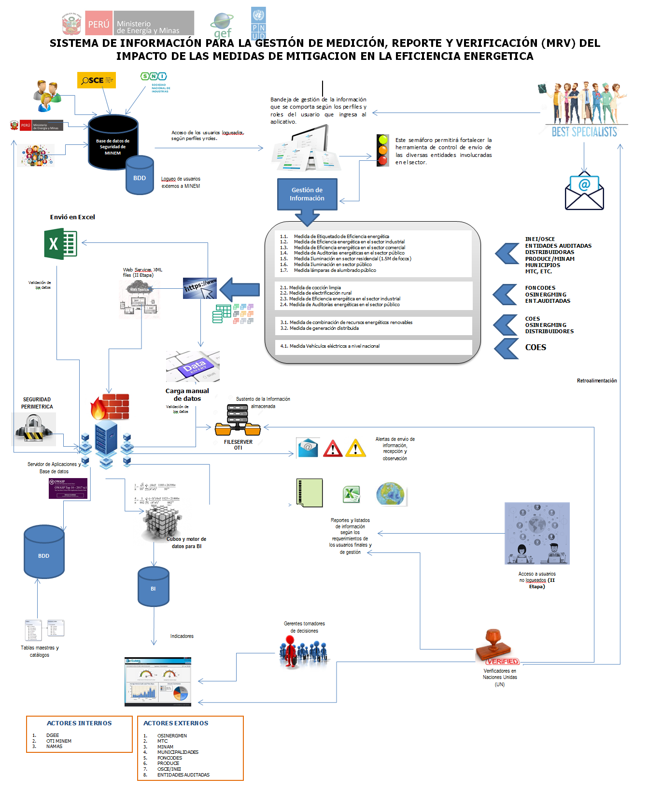

ANEXO
- DE METODOLOGIAS DE CÁLCULO (PRELIMINAR)
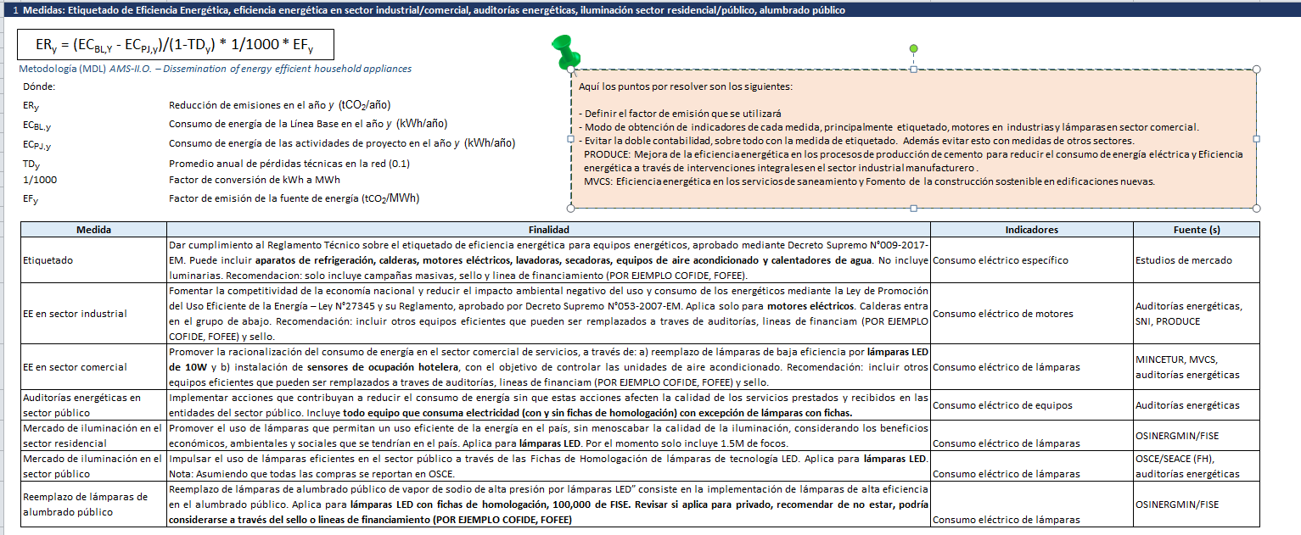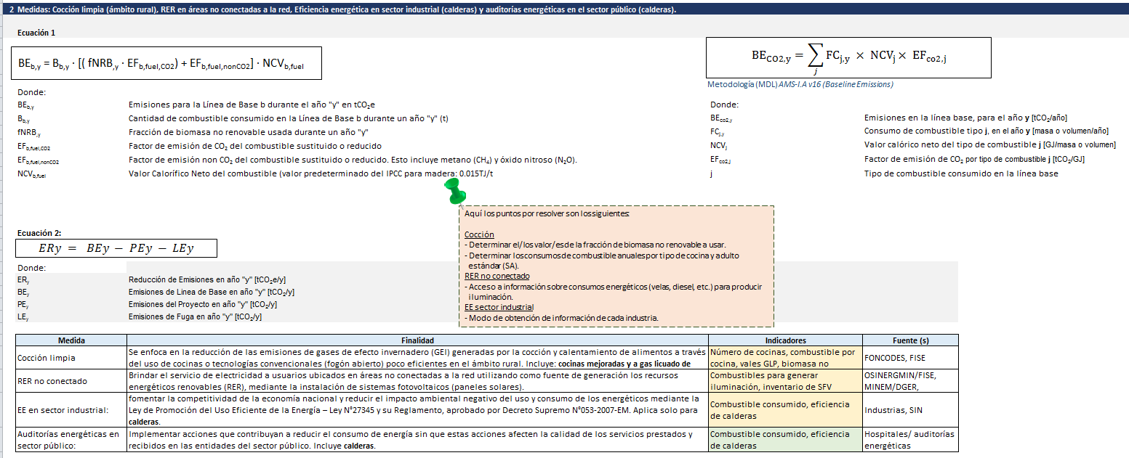

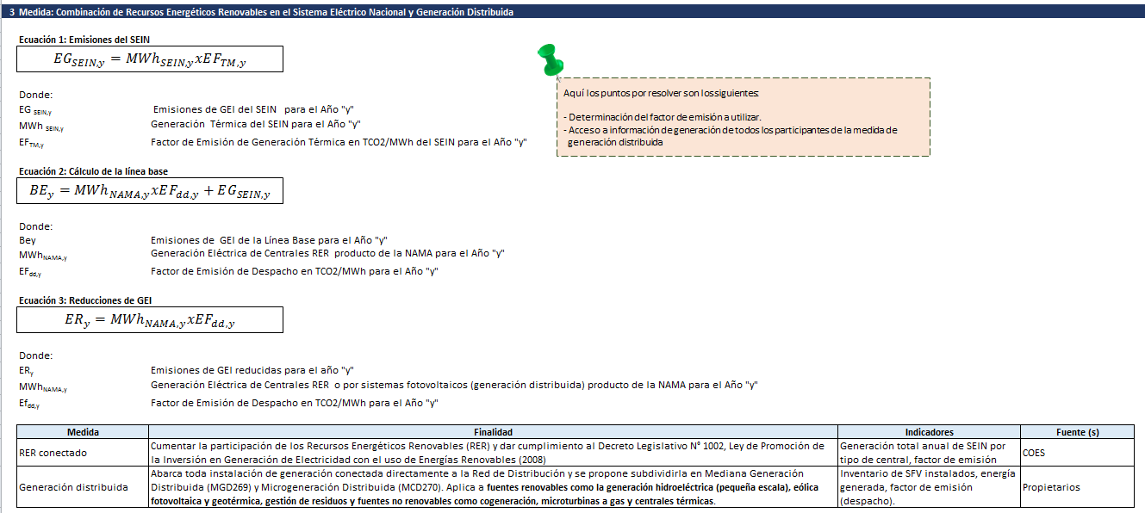

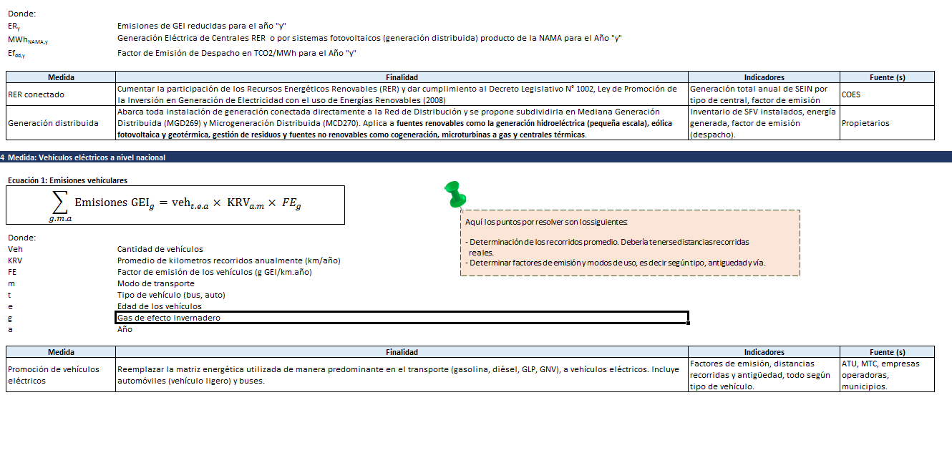

ANEXO DE
- DEFINICION OPERACIONAL DE LA INFORMACION A OBTENER Y PROCESAR
DEL GRUPO 1
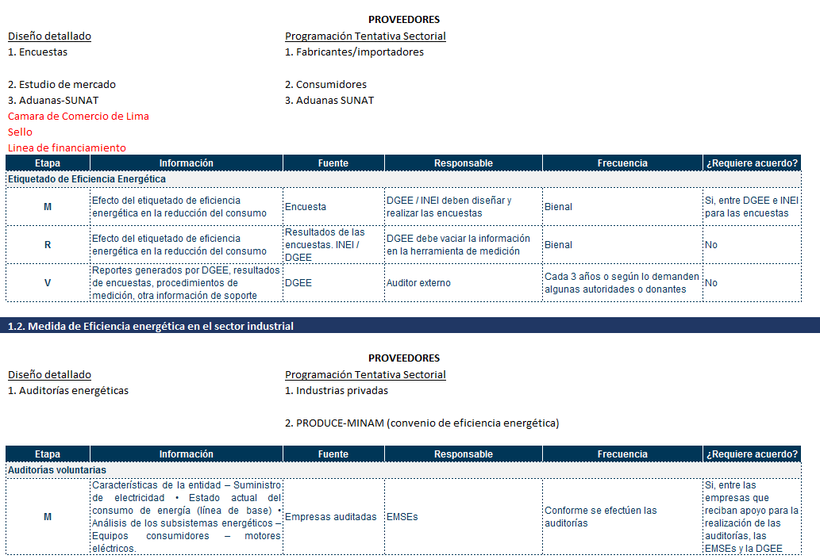
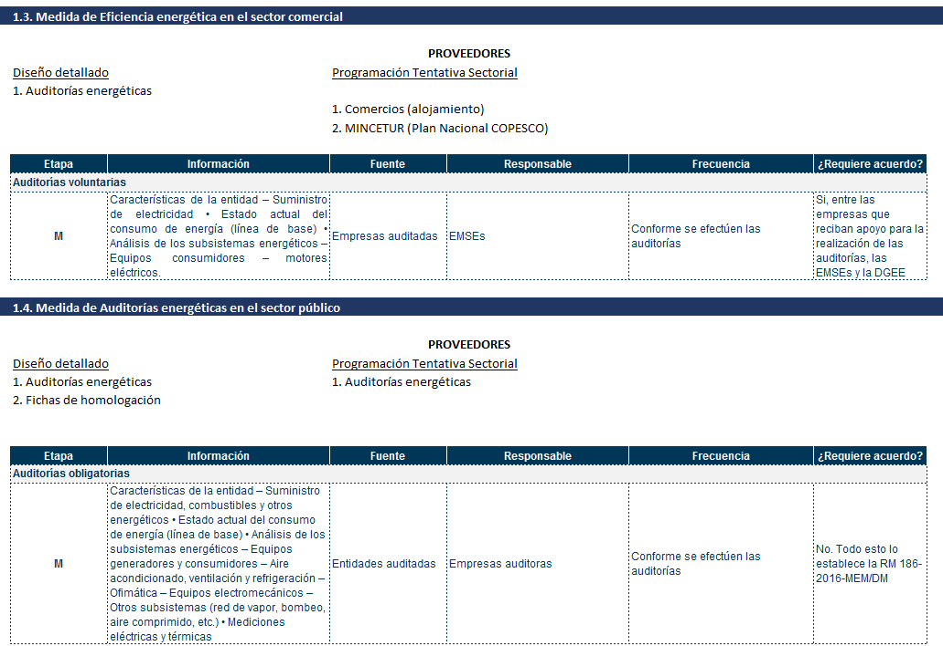

ANEXO DE
DEFINICION OPERACIONAL DE LA INFORMACION A OBTENER Y PROCESAR
DEL GRUPO 2

ANEXO DE
DEFINICION OPERACIONAL DE LA INFORMACION A OBTENER Y PROCESAR
DEL GRUPO 3

ANEXO DE
DEFINICION OPERACIONAL DE LA INFORMACION A OBTENER Y PROCESAR
DEL GRUPO 4

ANEXO DE
- MATRICES DE INFORMACION A OBTENER DESDE LAS ENTIDADES INFORMANTES
GRUPO 1

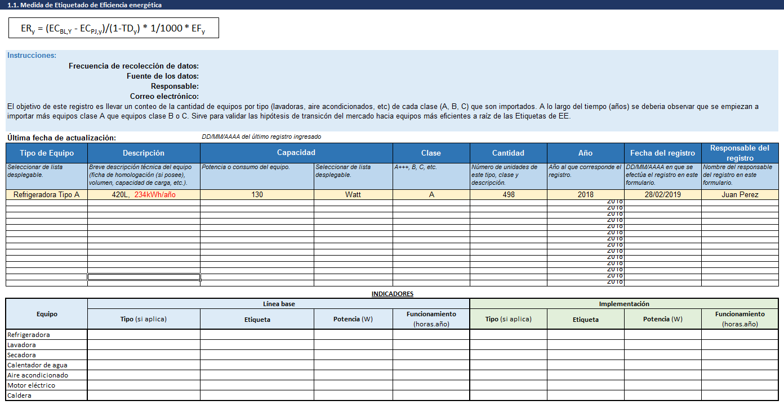

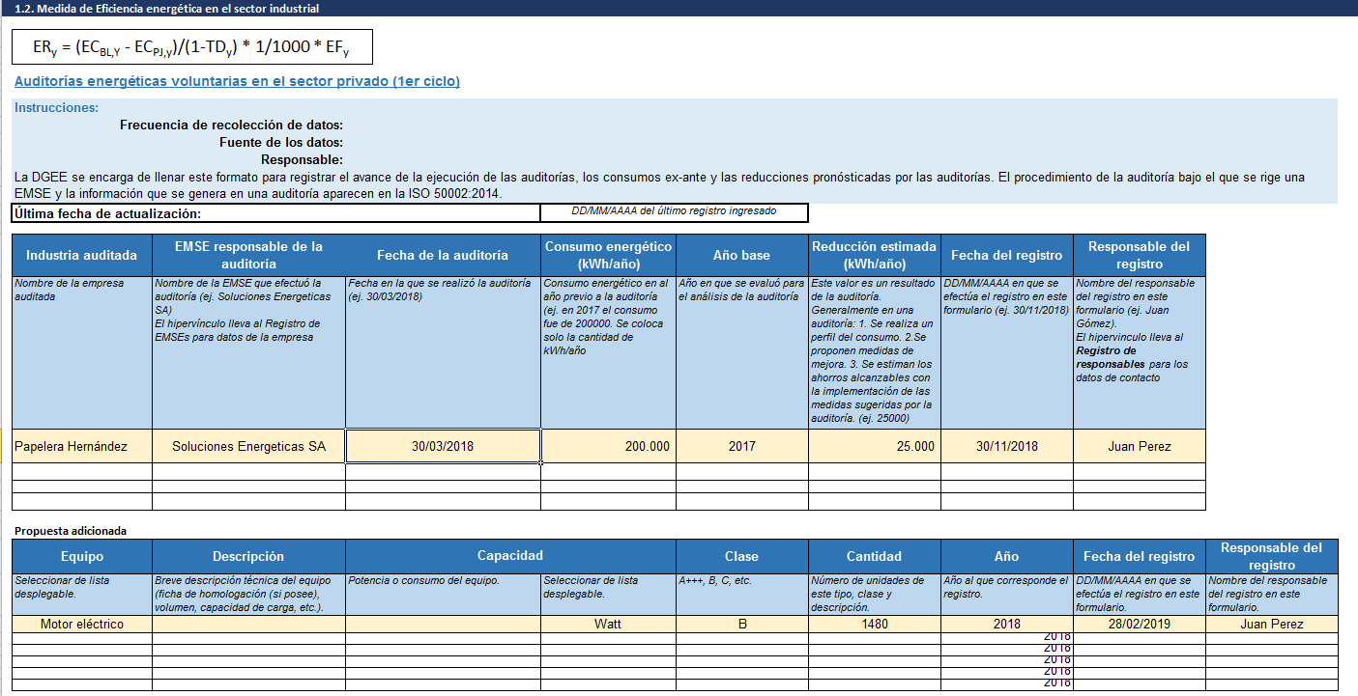

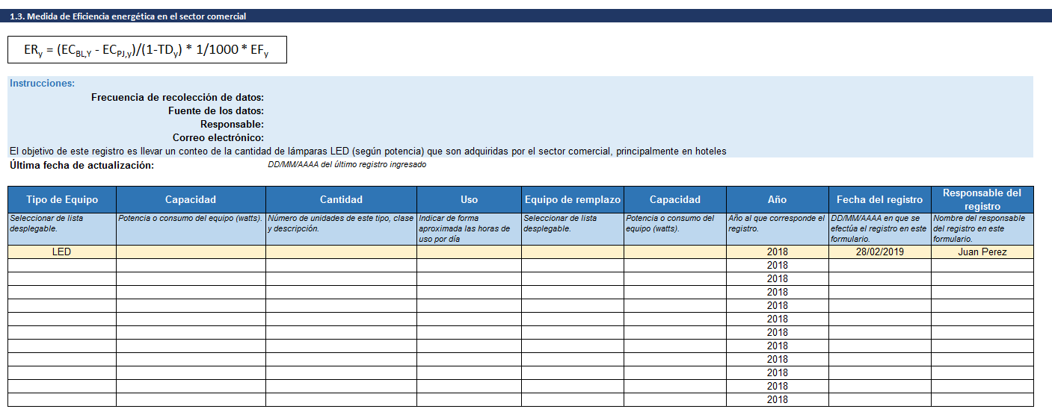

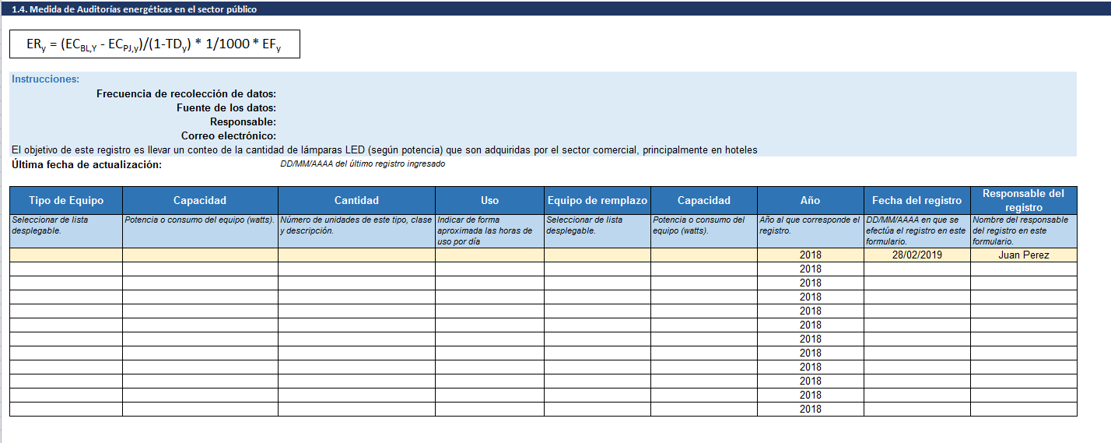

ANEXO DE
MATRICES DE INFORMACION A OBTENER DESDE LAS ENTIDADES INFORMANTES
GRUPO 2

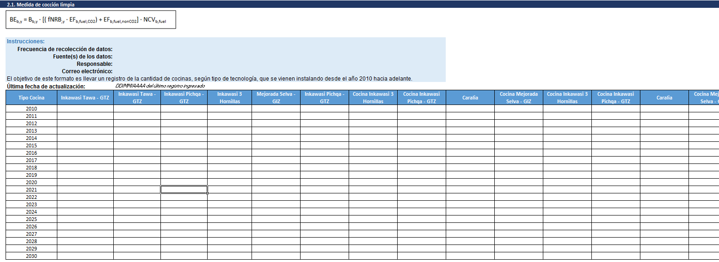

ANEXO DE
MATRICES DE INFORMACION A OBTENER DESDE LAS ENTIDADES INFORMANTES
GRUPO 3

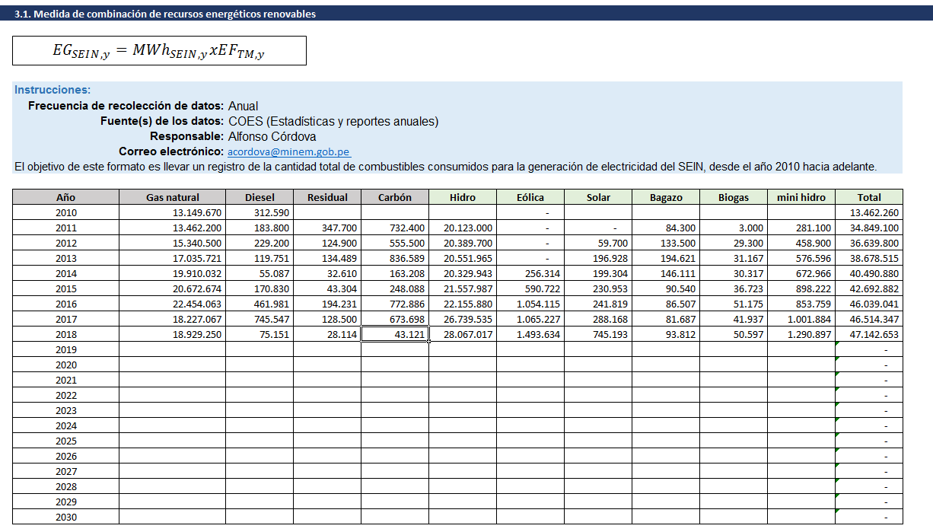

ANEXO DE
MATRICES DE INFORMACION A OBTENER DESDE LAS ENTIDADES INFORMANTES
GRUPO 4

Sección 4: Formulario de presentación de Propuestas
[Indíquese lugar, fecha]

A: Señores Proyecto “Acciones Nacionales Apropiadas de Mitigación (NAMA) en los sectores de generación de energía y su uso final en el Perú” – ID: 00088316
Av. De las Artes Sur N° 260- San Borja Lima
At.
Estimado señor/Estimada señora:

Los abajo firmantes tenemos el placer de dirigirnos a usted para ofrecerles nuestros servicios profesionales para [indíquese el título de los servicios] de conformidad con su Solicitud de Propuesta de fecha [indíquese la fecha] y nuestra Propuesta. Adjuntamos a la presente nuestra Propuesta, que incluye la Propuesta Técnica y la Propuesta Financiera, selladas en sobres por separado.

Por la presente declaramos que:

a) toda la información y las afirmaciones que figuran en esta Propuesta son verdaderas, y aceptamos que cualquier tergiversación contenida en ella puede conducir a nuestra descalificación;
b) no figuramos actualmente en la lista de proveedores suspendidos o retirados de las listas de este tipo de la ONU u otros organismos de la ONU, ni estamos asociados con ninguna compañía o individuo que aparezca en la Lista Consolidada 1267/1989 del Consejo de Seguridad de la ONU o del OSCE del estado;
c) no nos encontramos en una situación de quiebra pendiente ni tenemos litigios pendientes o cualquier otra acción legal que pudiera poner en peligro nuestro funcionamiento como empresa viable, y
d) no empleamos, ni tenemos previsto emplear, a ninguna persona que esté o haya estado empleada recientemente por la ONU o el PNUD o el Estado.

Confirmamos que hemos leído, entendido, y por la presente aceptamos los Términos de Referencia que describen los deberes y responsabilidades que se requieren de nosotros en esta SdP, y en los Términos y Condiciones Generales para contratos de servicios profesionales.

Manifestamos nuestro compromiso de acatar la presente Propuesta durante [periodo de validez, según se indica en la Hoja de Datos]. En caso de aceptación de nuestra Propuesta, nos comprometemos a iniciar los servicios no más tarde de la fecha indicada en la Hoja de Datos.

Somos plenamente conscientes y reconocemos que el Proyecto no tiene la obligación de aceptar esta Propuesta, que nos corresponde a nosotros asumir los costos relacionados con su preparación y presentación, y que en ningún caso será el Proyecto responsable de dichos costos, o estará vinculado a ellos, con independencia del desarrollo y del efecto de la evaluación.
Atentamente les saluda,

Firma autorizada [firma completa e iniciales]:_______________________________
Nombre y cargo del firmante: Nombre de la empresa: ________________________
Información de contacto: ______________________________________________

___________________________________________________________________________

[sírvanse sellar esta carta con el sello de su empresa, si lo tuvieren]
No podrá realizarse ninguna supresión o modificación en este formulario. Toda supresión o modificación puede conducir al r.
echazo de la Propuesta

Sección 5: Documentos que avalan la elegibilidad y las calificaciones del Proponente
_____________________________________________________________________________
Formulario de información del Proponente ²

Fecha: [indíquese la fecha (día, mes y año) de presentación de la Propuesta]
REF.: solicitud de Propuesta/SdP-006/2019- Primera Convocatoria
Página ________ de_______ páginas

1. Nombre legal del Proponente [indíquese el nombre legal del Proponente]

2. Si se trata de un Joint Venture, nombre legal de cada una de las partes: [indíquese el nombre legal de cada una de las partes de laJoint Venture(JV)
3. País o países actuales o previstos de registro y operación: [indíquese el país de registro actual o previsto]

4. Año de registro: [indíquese el año de registro del Proponente]

5. Países donde opera | 6. N° de empleados en cada país | 7. Años de operación en cada país
8. Dirección o direcciones legal(es) de registro/operación: [indíquese la dirección legal del Proponente en el país de registro]

9. Monto y descripción de los tres (3) contratos más grandes realizados durante los últimos cinco (5) años
10. Última calificación crediticia (si la hay)

11. Breve descripción de historia judicial (litigios, arbitrajes, reclamaciones, etc.), con indicación de la situación actual y los efectos, en los casos ya resueltos.

12. Información sobre el representante autorizado del Proponente
Nombre: [indíquese el nombre del representante autorizado del Proponente]
Dirección: [indíquese la dirección del representante autorizado del Proponente]
Teléfono/Fax: [indíquense los números de teléfono y fax del representante autorizado del Proponente]
Dirección de correo electrónico: [indíquese la dirección electrónica del representante autorizado del Proponente]
1. ¿Está usted incluido en la Lista Consolidada 1267/1989 del Consejo de Seguridad o en la Lista de Proveedores Inelegibles de las Naciones Unidas o en la Lista de Sanciones del OSCE? (Sí / No)

_____________

² El Proponente completará este formulario siguiendo las instrucciones. Aparte de proporcionar información complementaria, no se permitirá realizar ninguna modificación del formulario ni se aceptarán sustituciones.

Se adjuntan copias de los documentos originales siguientes:

□ todos los requisitos documentales que se establecen en la Hoja de Datos;
□ si se trata de un Joint Venture o un consorcio, copia del memorando de entendimiento o carta de intenciones para la creación de una JV/consorcio, o registro de JV/consorcio, si lo hay;
□ si se trata de una corporación pública o una entidad controlada o propiedad del Estado, los documentos que establecen la autonomía financiera y legal y el cumplimiento del Derecho Mercantil.

Firma autorizada [firma completa e iniciales]: ______________________________________
Nombre y cargo del firmante: __________________________________________________
Nombre de la empresa: _______________________________________________________
Información de contacto:______________________________________________________

FORMULARIO DE INFORMACIÓN SOBRE UN PARTICIPANTE EN UN JOINT VENTURE(JV)³

Fecha: [indíquese la fecha (día, mes y año) de presentación de la Propuesta]
REF.: Proyecto /SdP-006/2019- Primera Convocatoria
Página ________ de_______ páginas

1. Nombre legal del Proponente [indíquese el nombre legal del Proponente]

2. Nombre legal del participante del Joint Venture: [indíquese el nombre legal del participante delJoint Venture]

3. País de registro del Joint Venture: [indíquese el país de registro del Joint venture]

4. Año de registro: [indíquese el año de registro del participante]

5. Países donde opera | 6. N° de empleados en cada país | 7. Años de operación en cada país
8. Dirección o direcciones legal/es de registro/operación: [indíquese la dirección legal del Proponente en el país de registro]

9. Valor y descripción de los tres (3) contratos más grandes realizados durante los últimos cinco (5) años

10. Última calificación crediticia (si la hay)

11. Breve descripción de historia judicial (litigios, arbitrajes, reclamaciones, etc.), con indicación de la situación actual y los efectos en los casos ya resueltos.

12. Información sobre el representante autorizado del Proponente
Nombre: [indíquese el nombre del representante autorizado del Proponente]
Dirección: [indíquese la dirección del representante autorizado del Proponente]
Teléfono/Fax: [indíquese los números de teléfono y fax del representante autorizado del Proponente]
Dirección de correo electrónico: [indíquese la dirección electrónica del representante autorizado del Proponente]
13. Información sobre el representante autorizado de la empresa mixta participante
Nombre: [indíquese el nombre del representante autorizado de la empresa mixta participante]
Dirección: [indíquese la dirección del representante autorizado de la empresa mixta participante]
Teléfono/Fax: [indíquese los números de teléfono y fax del representante autorizado de la empresa mixta participante]
Dirección de correo electrónico: [indíquese la dirección electrónica del representante autorizado de la empresa mixta participante]

______________

3 El Proponente completará este formulario siguiendo las instrucciones. Además de proporcionar información complementaria, no se permitirá realizar ninguna modificación del formulario ni se aceptarán sustituciones.

Se adjuntan copias de los documentos originales siguientes:
14. Se adjuntan copias de los documentos originales siguientes: [márquense el cuadro o los cuadros de los documentos originales que se adjuntan]

□ todos los requisitos documentales que se establecen en la Hoja de Datos
□ Estatuto constitutivo o registro de la empresa nombrada en el número 2.
□ si se trata de una entidad que sea propiedad del Estado, los documentos que establecen la autonomía financiera y legal y el cumplimiento del Derecho Mercantil.

Firma autorizada [firma completa e iniciales]: ______________________________________
Nombre y cargo del firmante: __________________________________________________
Nombre de la empresa:_________________________________________________________

Sección 6: Formulario de Propuesta Técnica

FORMULARIO DE PROPUESTA TÉCNICA PROYECTO/SDP-006/2019 – Servicio de consultoría “Implementación del Sistema de Información para la Gestión de Información, Medición, Reporte Y Verificación (MRV) del Impacto de las Medidas de Mitigación en la Eficiencia Energética”.

Nota: Las Propuestas técnicas que no sean presentadas en este formulario podrán ser rechazadas. La Propuesta Financiera deberá incluirse en sobre por separado.

Nombre de la empresa u organización proponente:
País de registro:
Nombre de la persona de contacto para esta Propuesta:
Dirección:
Teléfono / Fax:
Correo electrónico:

SECCIÓN ₁: EXPERIENCIA DE LA EMPRESA U ORGANIZACION
En esta sección se debe explicar, en su totalidad, los recursos del Proponente en términos de personal e instalaciones necesarios para la realización de este encargo.

  - Breve descripción del Proponente como entidad: Proporcione una breve descripción de la empresa u organización que presenta la Propuesta, sus estatutos sociales y el objeto social, el año y el país de constitución, los tipos de actividades llevadas a cabo, el presupuesto anual aproximado, etc. Incluya referencias a su buena reputación o a cualquier antecedente de litigios o arbitrajes en que haya estado implicada la empresa u organización y que pudiera afectar negativamente o tener repercusión en la ejecución de los servicios, con indicación de la situación o el resultado de dichos litigios o arbitrajes.
  - Capacidad financiera: Proporcione las cuentas anuales auditadas del último ejercicio 2018 (declaración de ingresos y balance), debidamente certificado por un contador público o copia de la declaración anual de impuestos. Incluya cualquier indicación de calificación de crédito, calificación industrial, etc.
  - Trayectoria y experiencias: Proporcione la siguiente información relativa a la experiencia empresarial, que tenga relación o sea relevante para las exigencias del presente Contrato.

Nombre del proyecto | Cliente | País | Valor del contrato | Periodo de actividad | Tipos de actividades realizadas | Situación o fecha de terminación | Referencias de contacto (nombre, teléfono, correo electrónico)
(*) Agregar filas según se considere.

SECCIÓN ₂ : ENFOQUE Y PLAN DE EJECUCIÓN
En esta sección se debe explicar la capacidad de respuesta del Proponente respecto a los Términos de Referencia, identificando los componentes específicos que se proponen; satisfaciendo los requisitos punto por punto, tal como se pide; facilitando una descripción detallada de las características operativas esenciales que se proponen; y demostrando de qué manera la metodología propuesta cumple los requisitos o los supera.

2.1. Enfoque del servicio o trabajo requeridos: Sírvase proporcionar una descripción detallada de la metodología que aplicará su organización/empresa en el cumplimiento de los Términos de Referencia del proyecto, teniendo en cuenta la adecuación a las condiciones locales y el medio ambiente del proyecto.
2.2. Mecanismos de examen de garantía de calidad técnica: La metodología también incluirá detalles de los mecanismos internos de examen de que dispone el Proponente para garantizar la calidad técnica.
2.3 Plazos de ejecución: El Proponente deberá presentar un diagrama de Gantt o un calendario del Proyecto indicando la secuencia detallada de las actividades que se llevarán a cabo y el tiempo correspondiente.
2.4. Subcontratación: Exponga los contratos que se subcontratarán, a quién, qué porcentaje del servicio representan, la razón de ser de la subcontratación y las funciones de los subcontratistas propuestos. Es preciso prestar especial atención a proporcionar una imagen clara de la función de cada entidad y cómo cada uno va a funcionar como equipo.
2.5. Riesgos y medidas de mitigación: Sírvase describir los riesgos potenciales para la implementación de este proyecto que pueda afectar al logro y la terminación oportuna de los resultados esperados, así como su calidad. Describa las medidas que se adoptarán para mitigar estos riesgos.
2.6. Informes y monitoreo: Sírvase proporcionar una breve descripción de los mecanismos previstos en este proyecto para informar al Proyecto y sus socios, incluyendo un calendario de informes.
2.7. Estrategia de lucha contra la corrupción: Defina la estrategia de lucha contra la corrupción que se aplicará en este proyecto para prevenir el uso indebido de los fondos. Describa los controles financieros que se establecerán.
2.8. Asociaciones: Explique las asociaciones con organizaciones locales, internacionales o de otro tipo que se hayan previsto para la ejecución del proyecto. Se debe prestar especial atención a proporcionar una imagen clara de la función de cada entidad y de cómo cada una de ellas va a funcionar como equipo. Se insta a presentar cartas de compromiso de los socios o indicaciones de si algunos o todos ellos han trabajado conjuntamente en otros proyectos anteriores.
2.9 Declaración de divulgación plena: Con ella se pretende dar a conocer cualquier posible conflicto, con arreglo a la definición de "conflicto" que se hace en la Sección 4 de este documento, si procede.
2.10 Otros: Cualquier otro comentario o información relacionados con el enfoque y la metodología adoptados para el proyecto.

SECCIÓN _{3:} PERSONAL
3.1 Estructura de gestión: Describa el enfoque de gestión global en relación con la planificación e implementación de esta actividad. Incluya un organigrama de la gestión del proyecto que indique la relación de puestos y cargos clave.
3.2 Cuadro horario del personal: Proporcione una hoja de cálculo que muestre las actividades de cada miembro del personal y el tiempo asignado para su participación. (Nota: Esta hoja de cálculo tiene una importancia crucial y no se aceptará la sustitución de personal una vez que el contrato haya sido adjudicado, excepto en circunstancias extremas y con la aprobación por escrito del Proyecto. Si la sustitución es inevitable, lo será por una persona que, en opinión del Proyecto, sea al menos tan experimentada como la persona que reemplaza, y estará en todo caso sujeta a la aprobación del Proyecto. No podrá derivarse ningún aumento de costos como resultado de una sustitución.)
3.3 Calificaciones del personal clave: Proporcione los currículos documentados del personal clave (Jefe del Estudio y Especialistas) propuestos para la ejecución de este proyecto. Los currículos deberán demostrar las calificaciones en ámbitos significativos para el alcance de los servicios. Solicitamos utilice el siguiente formulario:

Nombre:
Cargo en relación con este Contrato:
Nacionalidad:
Información de contacto:
Países en los que haya adquirido su experiencia de trabajo:
Conocimientos lingüísticos:
Calificaciones educativas y otras:
Resumen de experiencia: Destáquese la experiencia en la región y en proyectos similares
Experiencia significativa (a partir de la más reciente): La información aquí consignada deberá tener relación con lo solicitado en el literal A – Forma de Evaluación, numeral 3 y será considerada como Declaración Jurada.
Periodo: De – A | Nombre de la actividad / proyecto / organización: |  | Nombre del empleo y las actividades desarrolladas / descripción de la función desarrollada que evidencien el cumplimiento con lo solicitado:
P.ej. junio 2004-enero 2005
Etc.
Referencia nº 1 (mín. 3): | Nombre Cargo Organización Información de contacto – Dirección; teléfono; Correo electrónico; etc.
Referencia nº 2 | Nombre Cargo Organización Información de contacto – Dirección; teléfono; Correo electrónico; etc.
Referencia nº 3 | Nombre Cargo Organización Información de contacto – Dirección; teléfono; Correo electrónico; etc.
Declaración: Confirmo mi intención de servir en la posición indicada y mi disponibilidad actual para servir durante el periodo del contrato propuesto. También entiendo que cualquier declaración voluntariamente falsa de los datos descritos anteriormente puede conducir a mi descalificación, antes de mi entrada en funciones o durante las mismas.
________________
Firma del Consultor Fecha
Firma del Representante Legal de la Empresa: _________________________________

FORMULARIOS ADICIONALES PARA PRESENTACIÓN DE PROPUESTAS

Formulario 1: Compromiso de Permanencia de los Miembros del Equipo

Formulario 2: Modelo de Ficha Técnica a ser incluido en cada experiencia acreditada.

Formulario 3: Consultas y Pedido de Aclaraciones al Contenido de las Bases de la Solicitud de
Propuesta.

FORMULARIO ₁

COMPROMISO DE PERMANENCIA DE LOS MIEMBROS DEL EQUIPO

(Lugar y fecha)

Señores
Proyecto “Acciones Nacionales Apropiadas de Mitigación (NAMA) en los sectores de generación de energía y su uso final en el Perú” - ID 00088316
De mi consideración:

REF.: Proyecto/SdP-00/2019- Primera Convocatoria - Servicio de consultoría “Implementación del Sistema de Información para la Gestión de Información, Medición, Reporte Y Verificación (MRV) del Impacto de las Medidas de Mitigación en la Eficiencia Energética”.
___________________________________________________________________________
Por el presente nos comprometemos en caso de resultar adjudicados con la buena pro en el presente proceso, a no cambiar ninguno de los participantes del Equipo de trabajo a los cuales hacemos referencia en nuestra Propuesta Técnica. No obstante, el retiro de alguno de los integrantes del Equipo de Trabajo que hemos presentado en nuestra Propuesta Técnica, ya sea que se produzca por renuncia, separación, enfermedad o por cualquier otra causa justificada, será sustituido por otro integrante de similar o mayor nivel profesional y experiencia, previo conocimiento y aprobación escrita del Proyecto. La mencionada sustitución de dicho personal no podrá ser invocada como causal para que no cumplamos con las obligaciones que hemos asumido contractualmente, dentro de los plazos establecidos en nuestro Plan de Trabajo. Asimismo, nos comprometemos a mantener en estricta confidencialidad la información a la que pueda acceder, como consecuencia de la prestación del indicado servicio.

Atentamente,

_____________________________
Firma
Nombre del Representante Legal

FORMULARIO ₂

MODELO DE FICHA TÉCNICA A SER INCLUIDO EN CADA EXPERIENCIA ACREDITADA

- ENTIDAD CONTRATANTE:

- DURACIÓN DEL SERVICIO:

- DESCRIPCIÓN DEL SERVICIO (TÍTULO):

- OBJETO DE LA CONTRATACIÓN (breve resumen):

Lugar y fecha:
Firma del Representante Legal:

FORMULARIO ₃

Proyecto/SDP-005/2019 – Primera Convocatoria - Servicio de consultoría “Implementación del Sistema de Información para la Gestión de Información, Medición, Reporte Y Verificación (MRV) del Impacto de las Medidas de Mitigación en la Eficiencia Energética”.

CONSULTAS Y PEDIDO DE ACLARACIONES AL CONTENIDO DE LAS BASES DE LA SOLICITUD DE PROPUESTA

PROPONENTE:
Pregunta N°

Referencia(s) de las Bases Sección:
Numeral:
Página:

Consulta:

Pregunta N°

Referencia(s) de las Bases Sección:
Numeral:
Página:

Consulta:

Sección 7: Formulario de Propuesta Financiera₄

El Proponente está obligado a preparar su Propuesta Financiera en un sobre separado del resto de la SdP, según se indica en las Instrucciones a los Proponentes.

La Propuesta Financiera deberá ofrecer un desglose detallado de los costos. Rogamos proporcionen cifras para cada grupo o categoría funcional.

Las estimaciones de artículos de costo reembolsable, tales como gastos de viaje y gastos de bolsillo, deberán figurar por separado.

A. Desglose de costos por objetivo (*)

DESCRIPCIÓN | UNIDAD DE MEDIDA | SUBTOTAL
Informe No.1 | Global
Informe No.2 | Global
MONTO TOTAL OFERTADO (INC. IMPUESTOS)
*Este desglose será la base de los tramos de pago

Son : ___________________________________ (indicar en letras y números)

A. Desglose de costos por componente

Los Proponentes deberán presentar el desglose de los precios indicados supra para cada objetivo basándose en el formulario que se incluye a continuación. El Proyecto utilizará el desglose de costos a efectos de evaluación de razonabilidad de los precios, así como el cálculo de los precios en caso de que ambas partes hayan acordado añadir entregables nuevos al ámbito de los servicios.

Descripción de actividad | Cantidad (horas/mes/día) | Unidad de medida (hora/mes/día) | Costo por unidad de tiempo (indicar moneda) | Subtotal (indicar moneda)
1. Personal
1.1 Jefe de Estudio | 1
1.2 Especialista de Cambio Climático | 1
1.5 Otros
2. gastos de Pasaje
3. Materiales, suministros, fotocopias
4 otros (indicar)
Costo Directo
Gastos Generales y utilidad (INDICAR %)
Sub Total
IMPUESTOS(INDICAR %)
MONTO TOTAL INCLUIDO IMPUESTOS

Son: _______________________________________________________________________ (indicar importe en letras)

El Contrato se ejecutará en el plazo de [plazo propuesto para la ejecución del Contrato] días calendarios.

Firma del Representante Legal: ________________________________
Lugar, día y fecha: ________________________________

Sección 8: Formulario de Garantía de Propuesta
(No Aplica)

A: Proyecto [indicar la información de contacto que figura en la Hoja de Datos]

POR CUANTO [nombre y dirección del Contratista] (en lo sucesivo denominado "el Proponente") ha presentado una Propuesta al Proyecto de fecha … , para ejecutar los servicios … (en adelante "la Propuesta");

Y POR CUANTO ustedes han estipulado que el Proponente proveerá una garantía bancaria de un banco reconocido por la suma que aquí se especifica, como garantía en caso de que el Proponente;
a) no llegue a firmar el contrato después de la adjudicación de éste por el Proyecto;
b) retire su Propuesta después de la fecha de apertura de las Propuestas;
c) no cumpla con la variación de las necesidades del Proyecto, según las instrucciones de la Solicitud de Propuesta; o
d) no llegue a aportar la Garantía de Ejecución, los seguros o los restantes documentos que el PNUD pueda exigir como condición para la prestación efectiva del contrato.

Y POR CUANTO hemos acordado otorgarle al Proponente la presente Garantía Bancaria; POR LO TANTO afirmamos por la presente que somos Garantes y responsables ante ustedes, en nombre del Proponente, hasta un total de [monto de la garantía] [en letras y cifras], que constituye la suma pagadera, en los tipos y proporciones de monedas en que se pague la Propuesta, y que nos comprometemos a pagar a primer requerimiento por escrito y sin argumentaciones ni objeciones cualquier suma o sumas dentro de los límites de [monto de la garantía arriba indicado] sin necesidad de que se prueben o acrediten los motivos o las razones de su demanda, en la suma especificada en la misma.

Esta garantía será válida hasta una fecha a 30 días desde la fecha de expedición por el PNUD de un certificado de ejecución satisfactoria y la finalización completa de sus servicios por el Proponente.

FIRMA Y SELLO DEL BANCO PROVEEDOR DE LA GARANTÍA
Fecha ......................................................................................................................
Nombre del Banco .........................................................................................................
Dirección .................................................................................................................

Sección 9: Formulario de Garantía de Ejecución⁵

(Excepto en los campos indicados, no podrán introducirse cambios a este formulario)

A: Proyecto “Acciones Nacionales Apropiadas de Mitigación (NAMA) en los sectores de generación de energía y su uso final en el Perú” – ID: 00088316

POR CUANTO [nombre y dirección del Contratista] (en lo sucesivo denominado "el Contratista") ha aceptado, en cumplimiento del Contrato Nº 00…-2017, ejecutar los servicios … (en adelante "el Contrato");

Autorizo al Proyecto que procesa a la retención del 10% del monto total del contrato como garantía de ejecución, los mismos que será descontado a cada parcial.

Esta garantía será válida hasta una fecha a 30 días desde la fecha de expedición por el Proyecto la conformidad de desempeño satisfactorio y la finalización completa de servicios.

Fecha: …....................................................................................................
Nombre del Representante Legal: ........................................................................................
Dirección: ........................................................................................................

__________________________________
⁵ Si la SdP requiere la presentación de una garantía de ejecución, como condición para la firma y efectividad del Contrato, la garantía de ejecución que emita el Proponente utilizará el contenido de este formulario.

Sección 10: Formulario de Garantía de Pago por Adelantado
(No Aplica)

_________________________ [Nombre del banco y dirección de la sucursal u oficina emisora]
Beneficiario: ____________________ [Nombre y dirección del Proyecto ]
Fecha: ________________
GARANTÍA DE PAGO POR ADELANTADO Nº: _________________

Se nos ha informado de que [nombre de la empresa] (en adelante denominado “el Contratista”) ha celebrado con ustedes el Contrato nº. [número de referencia del Contrato] de fecha [indíquese la fecha], para el suministro de [breve descripción de los servicios] (en lo sucesivo denominado “el Contrato”).

Por otra parte, entendemos que, de acuerdo con las condiciones del Contrato, se habrá de realizar un pago anticipado por la suma de [monto en letras] ([monto en cifras]) contra una Garantía de Pago por Adelantado.

A petición del Contratista, nosotros, [nombre del banco], por la presente nos comprometemos con carácter irrevocable a pagarles a ustedes cualquier suma o sumas que no excedan en total de [[monto de la garantía] [en letras y cifras])7 a la recepción por nuestra parte de su primera demanda por escrito acompañada de una declaración escrita que indique que el Contratista ha incumplido sus obligaciones en virtud del Contrato, al haber el Contratista utilizado el anticipo para otros fines diferentes de la prestación de los servicios bajo contrato.

Es condición para cualquier reclamo y pago en relación con la presente Garantía que el pago por adelantado citado supra haya sido recibido por el Contratista en su cuenta bancaria nº _________ de [nombre y dirección del banco].

El importe máximo de esta Garantía será deducido progresivamente en las sumas del pago por adelantado que haya reembolsado el Contratista, como se indicará mediante copias certificadas de los estados de cuenta mensuales que se nos presentarán. Esta Garantía expirará, a más tardar, a nuestra recepción del certificado de pago mensual indicando que los consultores han efectuado la devolución total del importe del anticipo, o bien el día __ de ___________ de 2___8 , lo que ocurra primero. Por consiguiente, cualquier solicitud de pago con arreglo a esta Garantía deberá obrar en nuestro poder en esta oficina en dicha fecha, o antes.

Sección 11: Contrato de servicios profesionales
Contrato de Servicio Profesional
Derivado del SDP Nº 006-2019, Primera Convocatoria

No. : 00…-2019
Contrato celebrado entre el Ministerio de Energía y Minas en su condición de Asociado en la Implementación del Proyecto “Acciones Nacionales Apropiadas de Mitigación (NAMA) en los sectores de generación de energía y su uso final en el Perú”- 00088316, con domicilio en la Av. De las Artes Sur Nº 260, distrito de San Borja, provincia y departamento de Lima, representado por la Directora Nacional del Proyecto, Abg. Javier Campos Gavilan, en adelante denominado “El Proyecto” y de otra parte el consorcio conformado por la empresa…….., con N° ruc …..señalando domicilio legal común en la Av………distrito , provincia de ……, debidamente representados por el señor …… identificado con Carnet de Extranjeria N° ……, según contrato de consorcio con firmas legalizadas ante el Notario Publico de Barcelona España …….con fecha ….. de mayo de 2017, en adelante denominado “ El Contratista”.

Tarea Asignada: -“ Servicio de consultoría “Implementación del Sistema de Información para la Gestión de Información, Medición, Reporte Y Verificación (MRV) del Impacto de las Medidas de Mitigación en la Eficiencia Energética”, conforme a los términos y condiciones siguientes:

1. Documentos del Contrato

1.1 El presente Contrato queda sujeto a los términos y condiciones generales del servicio de consultoría detallados en el Anexo I, el cual forma parte integrante del presente.

1.2 El Contratista y El Proyecto prestan su consentimiento, a las disposiciones de los documentos que se enumeran a continuación, los cuales prevalecerán en el siguiente orden, si surgiese algún conflicto:

- El presente Contrato;
- Los términos de referencia, detallados en el Anexo II, el cual forma parte integrante del presente contrato;
- La propuesta técnica y económica del Contratista, según lo consignado en el Acta Buena Pro de la reunión de evaluación de fecha …. de …… de ……, cuyos documentos no forman parte del presente contrato ; sin embargo las partes conocen y poseen dichos documentos.

2. Obligaciones de El Contratista

2.1 El Contratista realizará Los Servicios descritos en el Anexo II, con la diligencia, cuidado y eficiencia debida.

2.2 El Contratista tendrá la plena responsabilidad por el servicio prestado y tomará todas las previsiones del caso en virtud del presente Contrato.

2.3 El Contratista también proveerá todo el apoyo técnico y administrativo necesario para asegurar la presentación oportuna y satisfactoria del Servicio.

2.4 El Contratista, declara y garantiza la precisión de toda la información y/o datos suministrados a El Proyecto, para los fines de la firma del contrato; así como la calidad de los informes y/o productos a entregar.

3. Precio y Pago

3.1 En contraprestación por el desempeño total y satisfactorio del presente Contrato, El Proyecto pagará a El Contratista la suma total de S/. ………………….. Soles, incluido IGV.

3.2 Para efectos del pago, el Proyecto emitirá previamente los siguientes documentos:

- Informe técnico del Especialista Técnico del Proyecto.
- La aprobación del servicio por el Director Nacional del Proyecto, previo informe de conformidad del Coordinador Nacional del Proyecto.
- Comprobante de pago.

3.3 El Proyecto efectuará el pago en dos armadas, luego de haber aceptado la factura presentada por El Contratista, ante el cumplimiento de la etapa correspondiente según el siguiente detalle:

FASE | Porcentaje % | MONTO S/. (inc.IGV | FECHA
1er. entregable -Plan de trabajo | No Aplica |  | 03 días calendario de firmado el contrato
2do. Entregable de acuerdo a Términos de referencia(*) | 35% |  | 50 días calendario de firmado el contrato
3er. Entregable de acuerdo a Términos de referencia(*) | 35% |  | 90 días calendario de firmado el contrato
3er. Entregable de acuerdo a Términos de referencia(*) | 30% |  | 120 días calendario de  firmado el contrato
(*) Las facturas deberán indicarán expresamente el producto que corresponde y el monto respectivo.
3.4 El monto señalado en el presente contrato no está sujeto a revisión o ajuste alguno. El cual está referido a fluctuaciones de precio o moneda o a costos reales efectuados por El Contratista en la provisión de los servicios previstos en este Contrato.

3.5 El pago efectuado por El Proyecto a El Contratista no lo eximen de sus obligaciones derivadas del presente Contrato, así como tampoco deberá entenderse como aceptación por parte de El Proyecto de la provisión de Los Servicios.

4. Seguros

4.1 El Contratista es responsable por la seguridad de su personal y de sus bienes, de los bienes de El Proyecto que se encuentren bajo su custodia.

4.2 El Contratista deberá:

- Establecer un plan de seguridad adecuado y mantener dicho plan, tomando en cuenta la situación de seguridad del país en el cual se presta los servicios.
- Asumir todo riesgo y responsabilidad con relación a la seguridad de El Contratista, así como la implementación completa del plan de seguridad.
- Condiciones especiales

5.1 Si el Contratista incurriera en retraso injustificado en la ejecución de las prestaciones objeto del Contrato, El Proyecto aplicará una penalidad diaria equivalente al 0.5 del monto total del contrato hasta por un monto máximo equivalente al diez por ciento (10%) del monto del Contrato vigente o de ser el caso, del monto del ítem que debió ejecutarse.

Una vez alcanzado este máximo, el Proyecto podrá considerar la resolución del Contrato y la ejecución de la Garantía de Fiel Cumplimiento de Contrato. Se considerara como retraso a las demoras que surjan a partir del día siguiente de vencimiento de la última fecha para entrega del producto o levantamiento de observaciones.

5.2.- Procede la ampliación del plazo en los siguientes casos:

- Cuando se aprueba el adicional, siempre y cuando afecte el plazo. En este caso, el Contratista ampliará el plazo de las garantías que hubiere otorgado.
- Por atrasos o paralizaciones no imputables al Contratista.
- Por atrasos o paralizaciones en el cumplimiento de la prestación del Contratista por causas imputables a El Proyecto ; y,
- Por caso fortuito o fuerza mayor.
El Contratista deberá solicitar la ampliación dentro de los siete (07) días hábiles de aprobado el adicional o de finalizado el hecho generador del atraso o paralización.
El Proyecto resolverá dicha solicitud en el plazo de diez (10) días hábiles, computado desde su presentación. De no existir pronunciamiento expreso, se tendrá por aprobada la solicitud de El Contratista, bajo responsabilidad de El Proyecto.

Cualquier controversia relacionada con la ampliación del plazo por parte de El Proyecto podrá ser sometida a conciliación y/o arbitraje en concordancia con lo estipulado en los Términos y Condiciones Generales del Contrato.

5.3.- En el caso de que no hubiera observaciones, El Proyecto emitirá el Informe de Conformidad del servicio al entregable correspondiente, en el plazo que no excederá los quince (15) días calendarios.

De existir observaciones estas deberán ser consignadas de manera precisa en el Acta respectiva debiendo otorgársele al contratista un plazo para la subsanación. Dicho plazo no podrá ser menor de dos (02) ni mayor de diez (10) días calendarios.

Si pese al plazo otorgado, el Contratista no cumpliese a cabalidad con la subsanación, el Proyecto podrá resolver el Contrato, sin perjuicio de aplicar las penalidades que correspondan.

Cabe señalar que dicho procedimiento no será aplicable cuando Los Servicios no cumplan con las características y condiciones previstas en el presente Contrato; en cuyo caso, el Proyecto no efectuará la recepción, debiendo considerarse como no ejecutada la prestación, aplicándose las penalidades que correspondan.

Si el entregable materia de subsanación ha sido observado por dos oportunidades, el Proyecto resolverá el contrato suscrito, ello será comunicado al contratista mediante comunicación formal dentro de los 05 días hábiles de sucedió el hecho

La recepción conforme del Proyecto no enerva su derecho a reclamar posteriormente por defectos o vicios ocultos.

5.4.- El Proyecto retendrá el 10% del monto total del contrato como garantía de ejecución, el mismo que será descontado en cada parcial y devuelto al finalizar el servicio previa conformidad final del estudio.

El proyecto está facultado para ejecutar la garantía cuando el contratista no cumpliera con el servicio materia de contratación.

5.5.- El Contratista deberá garantizar la participación del equipo técnico con el cual fue adjudicado el servicio, el mismo que será supervisado por el proyecto.

La comunicación del desistimiento de uno de los miembros del equipo técnico será cursada dentro de los (03) tres días calendarios de sucedido el hecho y en un plazo máximo de (10) diez días calendario posterior deberá realizarse el reemplazo previa aprobación del proyecto.

El incumplimiento de los plazos citados en este numeral será sancionado con una penalidad diaria de 0.5 % del monto total del contrato, que será descontado al monto total materia del pago.

5.6.- Los miembros del equipo profesional propuesto con el que fue adjudicado el servicio podrán ser reemplazados previa comunicación y aprobación del proyecto, siempre y cuando el profesional propuesto sea igual o superior en grado profesional y experiencia laboral.

6. Presentación de facturas

Efectuada la conformidad del producto o entregable El Contratista remitirá la factura correspondiente en original, debiendo consignar el monto a pagar.

7. Tiempo y forma de pago

7.1 Las facturas se abonarán dentro de los quince (15) días después de su aceptación por parte de El Proyecto.

7.2 El Proyecto realizará todos los pagos a la siguiente cuenta Bancaria de El Contratista:

………………………………………..

8. Entrada en vigencia. Plazos

8.1 El plazo de ejecución del presente contrato será por el término de dos semanas y media comprendidos entre noviembre y diciembre del presente año, el Proyecto por intermedio de su Coordinador Nacional y el Contratista, establecerán el inicio de la prestación del servicio de publicidad.

8.2 El contratista deberá cumplir con los plazos establecidos en el presente Contrato.

9. Modificaciones

9.1 Cualquier modificación a este Contrato exigirá una enmienda por escrito entre ambas partes, debidamente firmada por el representante autorizado de El Contratista y por El Director Nacional del Proyecto.

10. Notificaciones

10.1 Para los fines de las notificaciones que deriven del presente, se realizarán en las direcciones consignadas por ambas partes en el presente Contrato.

10.2 Para todos los casos las notificaciones, también se podrán hacer llegar vía correo electrónico, al correo consignado comprobando fehacientemente su acuse de recibo y quien lo recibe, de llevarse a cabo este procedimiento se tomará como fecha para el conteo de la aplicación de sanción desde el día siguiente de la recepción de la notificación vía correo electrónico.

Me consta haber leído y aceptado las condiciones dispuestas.

De El Contratista: _____________________________

Firma: ___________________ Fecha:___________________

De El Proyecto: ___________________________

Firma: ___________________ Fecha:___________________

TÉRMINOS Y CONDICIONES GENERALES
1.- CONDICIONES JURIDICA
Se considera que el contratista tiene la condición jurídica de un contratista independiente con respecto al Proyecto, al Ministerio de Energía y Minas y el PNUD. Ni el personal del contratista ni los sub contratistas que este utilice se considerarán bajo ningún aspecto empleados o agentes del Proyecto, del Ministerio de Energía y Minas y del PNUD.
2.- ORIGEN DE LAS INSTRUCCIONES
El contratista no solicitará ni aceptará instrucciones de ninguna autoridad externa al Proyecto en relación con la prestación de los servicios conforme a las disposiciones del presente contrato. El contratista evitara cualquier acción que pudiera afectar de manera adversa al Proyecto al Ministerio de Energía y Minas y al PNUD y prestará sus servicios comprometidos bajo este contrato, velando en todo momento por salvaguardar los intereses del Proyecto.
3.- RESPONSABILIDAD DEL CONTRATISTA EN RELACIÓN CON SUS EMPLEADOS
El contratista será responsable por la competencia profesional y técnica de su personal y seleccionará para trabajar bajo este contrato a personas fiables que se desempeñen eficazmente en la ejecución de los mismos, que respeten las costumbres locales y que ajusten su conducta a elevadas normas éticas y morales
4.- CESIÓN
El contratista no podrá ceder, transferir, dar en prenda o enajenar el presente contrato, en todo o en parte, ni sus derechos, títulos u obligaciones en virtud del mismo a menos que cuente con el consentimiento escrito previo del Proyecto.
5.-SUBCONTRATACIÓN
Cuando se requieran servicios de subcontratación, el contratista deberá obtener la aprobación y la autorización escrita previas del Proyecto, para todos los subcontratistas. La aprobación de un subcontratista por parte del Proyecto, no eximirá al contratista de ninguna de sus obligaciones y responsabilidades en virtud del presente contrato, los términos y condiciones del servicio. Todos los subcontratos estarán sujetos y deberán ajustarse a las condiciones de este contrato.
6.- LOS FUNCIONARIOS NO SE BENEFICIARAN
El contratista garantizará que ningún funcionario del Proyecto, el Ministerio de Energia y Minas o el PNUD haya recibido o vaya recibir beneficio alguno, directo o indirecto como resultado del presente contrato o de su adjudicación, el contratista tendrá presente que la violación de esta disposición constituye un incumplimiento de una clausula esencial del presente contrato
7.- INDEMNIZACIÓN
El contratista indemnizará, guardará, defenderá y mantendrá indemne, a su costa, al Proyecto, al Ministerio de Energía y Minas y al PNUD, sus funcionarios, agentes y empleados contra todo tipo de juicios, reclamo, demanda o responsabilidad de cualquier naturaleza o especie incluido los costos y gastos conexos que derivara de actos u omisiones del contratista o de sus empleados, funcionarios, agentes, o subcontratistas en la ejecución del presente contrato. Esta cláusula será aplicable también, entre otros, a cualquier reclamo o responsabilidad relacionada con las indemnizaciones por accidente de trabajo de los empleados del contratista, así como con las responsabilidades por sus productos y por el uso de inventos mecánicos patentados, material protegido por el derecho de autor u otros derechos intelectuales que pudieran presentarse al contratista, sus empleados, funcionarios, agentes, personal a cargo o subcontratistas. Las obligaciones que se establecen en el presente artículo no caducarán al término del presente contrato.
8.- SEGUROS DE RESPONSABILIDAD CIVIL ANTE TERCEROS
- El contratista obtendrá y mantendrá los seguros de indemnización y responsabilidad contra todo riesgo con relación a elementos de su propiedad y a todo el equipo que utilizará para la prestación de servicios en virtud del presente contrato.
- El contratista proporcionará y mantendrá los seguros correspondientes para cubrir indemnizaciones por accidentes de trabajo o su equivalente para su personal por cualquier reclamo a causa de accidentes o fallecimiento que pudieran tener lugar con relación a este contrato.
- El contratista también proporcionará y mantendrá seguros de responsabilidad civil por un monto adecuado a fin de cubrir reclamos de terceros por muerte o accidente, o pérdida o daños a la propiedad, que pudieren tener vinculación con la prestación de servicios bajo este contrato o por la utilización de cualquier vehículo, embarcación, aeronave u otro equipo alquilado o de propiedad del contratista o de sus agentes, empleados o subcontratistas para la ejecución del trabajo o la prestación de los servicios vinculados con el presente contrato.
- A excepción de la indemnización del personal por accidentes de trabajo, las pólizas de seguro contempladas en este Artículo deberán:
- Designar al Proyecto como asegurado adicional;
- Incluir una cláusula en la que la Compañía de Seguros renuncia a subrogarse de los derechos del contratista en contra o respecto del Proyecto;
- Incluir la indicación de que el Proyecto será notificado por escrito con treinta (30) días calendario de anticipación por parte de los aseguradores de cualquier cancelación o cambio en la cobertura.
- El contratista proporcionará, a solicitud del Proyecto, prueba satisfactoria de los seguros exigidos bajo esta cláusula.

9.- UTILIZACIÓN DE NOMBRE, EMBLEMA O SELLO OFICIAL DEL MINEM O DE LAS NACIONES UNIDADES
El contratista no hará publicidad o divulgará de ninguna manera su calidad de contratista del Proyecto, del Ministerio de Energía y Minas, o del PNUD, ni utilizará de modo alguno el nombre, emblema o sello oficial del Proyecto, del Ministerio de Energía y Minas, o del PNUD, con fines vinculados a su actividad comercial o de otro tipo.
10.- CONFIDENCIALIDAD Y PROPIEDAD DE INFORMACIÓN
El contratista cederá íntegramente al Ministerio de Energía y Minas los derechos de autor y cualquier otro derecho de propiedad intelectual sobre los trabajos y documentos producidos como resultado del servicio para uso exclusivo del Proyecto, los que no serán cedidos, vendidos o donados a otras entidades públicas o privadas.
El contratista está obligado a no divulgar ni transferir información o documentación producida con ocasión del servicio de consultoría guardando absoluta reserva y confidencialidad sobre trabajos y documentos producidos como resultado de la prestación del servicio objeto del contrato.
11.- MODIFICICACIÓN DE LAS CONDICIONES DEL CONTRATO POR CASO FORTUITO O FUERZA MAYOR
Cuando se produzca cualquier caso fortuito o de fuerza mayor y tan pronto como sea posible, el contratista comunicará por escrito el hecho al Proyecto, junto con todo los detalles pertinentes así como cualquier cambio que tuviera lugar si el contratista no pudiera por este motivo cumplir todas o parte de sus obligaciones, ni cumplir sus responsabilidades con arreglo al presente contrato. El contratista también notificará al Proyecto, cualquier otra modificación en las condiciones o la aparición de cualquier acontecimiento que infiera o amenace inferir la ejecución del presente contrato. Al recibir la notificación que establece esta cláusula, el Proyecto tomará las medidas que a criterio considere conveniente o necesario en las circunstancias dadas, incluyendo la autorización a favor del contratista de una extensión razonable de los plazos, para que este pueda cumplir con sus obligaciones según establece el presente contrato.
En caso el contratista no pudiera cumplir total o parcialmente las obligaciones contraídas bajo el presente contrato, en razón de caso fortuito o de fuerza mayor, el Proyecto tendrá derecho a suspender, resolver el presente contrato en los mismos términos y condiciones previstos en el Art 13 “Resolución” con la salvedad de que el periodo de preaviso será de siete (07) días calendario en lugar de treinta (30) días calendario.
Entendiéndose que caso fortuito o fuerza mayor es la causa no imputable, consistente en un evento extraordinario, imprevisible e irresistible que impide la ejecución de la obligación o determina su cumplimiento parcial, tardío o defectuoso.
12.- AMPLIACIÓN DEL PLAZO CONTRACTUAL
Procede la ampliación del plazo en los siguientes casos:
- Cuando se aprueba el adicional, siempre y cuando afecte el plazo.
En este caso, el contratista ampliará el plazo de las garantías que hubiere otorgado.
- Por atrasos o paralizaciones no imputables al contratista.
- Por atrasos o paralizaciones en el cumplimiento de la prestación del contratista por culpa del Proyecto; y,
El contratista deberá solicitar la ampliación dentro de los siete (7) días calendarios de ocurrido el hecho generador del atraso o paralización.

El Proyecto debe resolver sobre dicha solicitud y notificar su decisión al Contratista en el plazo de diez (10) días hábiles, computado desde el día siguiente de su presentación. De no existir pronunciamiento expreso, se tendrá por aprobada la solicitud del contratista, bajo responsabilidad del Titular del Proyecto.

En virtud de la ampliación otorgada, el Proyecto ampliará el plazo de los contratos directamente vinculados al contrato principal.

Cualquier controversia relacionada con la ampliación del plazo por parte del Proyecto podrá ser sometida a conciliación y/o arbitraje, conforme a lo estipulado en el numeral 14.

13.- RESOLUCIÓN DE CONTRATO
Cualquiera de las partes podrá resolver el presente contrato total o parcialmente por causa justificada, notificándolo a la otra parte por escrito con un preaviso de treinta (30) días calendario.
El Proyecto se reserva el derecho de resolver sin causa justificada el presente contrato en cualquier momento notificándolo por escrito al contratista con quince (15) días hábiles de anticipación, en cuyo caso el Proyecto reembolsará al contratista todos los gastos razonables en lo que este hubiera incurrido con anterioridad a la recepción de la notificación de rescisión.
En caso de resolver por parte del Proyecto con arreglo al presente artículo, no habrá pago alguno adeudado por el Proyecto al contratista a excepción del que corresponda por los trabajos y servicios prestados satisfactoriamente con arreglo a las clausula explicitas del presente contrato.
En caso de que el contratista fuera declarado en quiebra, en concurso de acreedores, o fuera declarado insolvente, o bien si el contratista cediera sus derechos a sus acreedores, o si se nombrara a un administrador judicial debido a la insolvencia del contratista, el Proyecto podría, sin perjuicio de otros derechos o recursos que pudiera ejercer, resolver el presente contrato en el acto. El contratista informará inmediatamente al Proyecto en caso de que se presente alguna de las situaciones antes mencionadas.
14.- CAUSALES DE RESOLUCIÓN DE CONTRATO
El Proyecto podrá resolver el contrato en los casos en que el contratista:
- Incumpla injustificadamente obligaciones contractuales, legales o reglamentarias a su cargo pese a haber sido requerido para ello.
- Haya llegado a acumular el monto máximo de penalidad por mora o el monto máximo para otras penalidades en ejecución de la prestación a su cargo, o
- Paralice o reduzca injustificadamente la ejecución de la prestación, pese a haber sido requerido para corregir tal situación.

El Contratista podrá solicitar la resolución del contrato, en los casos en que el Proyecto incumpla injustificadamente sus obligaciones esenciales, las mismas que se contemplan en los términos de referencia o en el contrato, pese haber sido requerido.

15.- RESOLUCIÓN DE CONFLICTOS
- Resolución Amigable
Las partes realizarán todos los esfuerzos posibles para resolver en forma amigable cualquier disputa, controversia o reclamo que surgiese en relación con el presente contrato o con alguna violación, resolución o invalidez vinculada al mismo. En caso que las partes desearan buscar una solución amigable a través de un proceso de conciliación, el mismo tendrá lugar de acuerdo con las Reglas de Conciliación de la CNUDMI (en inglés, UNCITRAL) vigentes en ese momento o conforme a cualquier otro procedimiento que puedan acordar las partes.

- Arbitraje

A menos que las disputas, controversias o reclamos que surgieran entre las partes con relación a este contrato, o con la violación, terminación o invalidez del mismo, no se resolvieran amigablemente de acuerdo con lo estipulado en el párrafo precedente dentro de los sesenta (60) días calendario a partir de la recepción por una de las partes de la solicitud de la otra parte de resolución amigable, dicha disputa, controversia o reclamo podrá ser presentada por cualquiera de las partes para la iniciación de un proceso de arbitraje según el Reglamento de Arbitraje de la CNUDMI vigente en ese momento, incluidas sus disposiciones sobre las leyes aplicables. El tribunal arbitral no tendrá autoridad para determinar sanciones punitivas. Las partes estarán obligadas por el fallo arbitral resultante del citado proceso de arbitraje a modo de resolución final para toda controversia, reclamo o disputa.

16.- CUMPLIMIENTO DE LA LEY
El contratista cumplirá con todas las leyes, ordenanzas, normas, reglamentos que guarden relación con sus obligaciones, con arreglo al presente contrato.
17.-FACULTAD PARA INTRODUCIR MODIFICACIONES
Con arreglo al Reglamento Financiero y a las normas del PNUD, únicamente el funcionario autorizado del Proyecto posee la autoridad para aceptar en nombre del Proyecto cualquier modificación o cambio del presente contrato, o renunciar a cualquiera de sus disposiciones o a cualquier relación contractual adicional de cualquier tipo con el Contratista. Del mismo modo, ninguna modificación o cambio introducido en el presente contrato tendrá validez y será aplicable contra el Proyecto a menos que se incluya en una enmienda al presente contrato debidamente firmada por el funcionario autorizado del Proyecto y por el Contratista.

Siglas en inglés Structured Query Language, lenguaje de consulta estructurado

